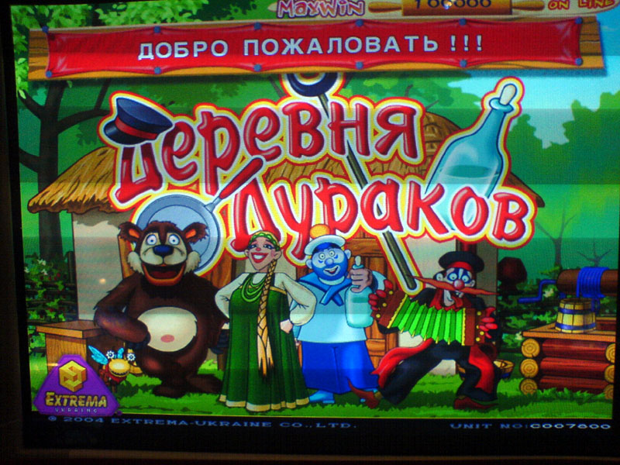
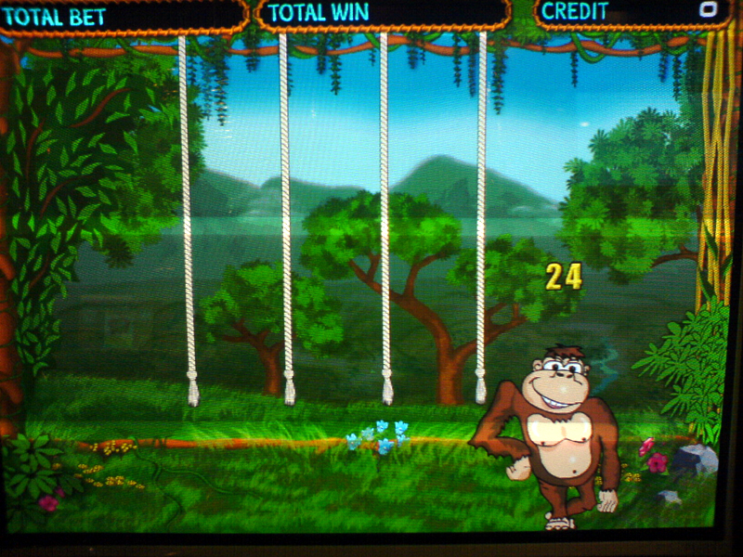

В ПОМОЩЬ
ИНЖЕНЕРУ-
ИГРОТЕХНИКУ

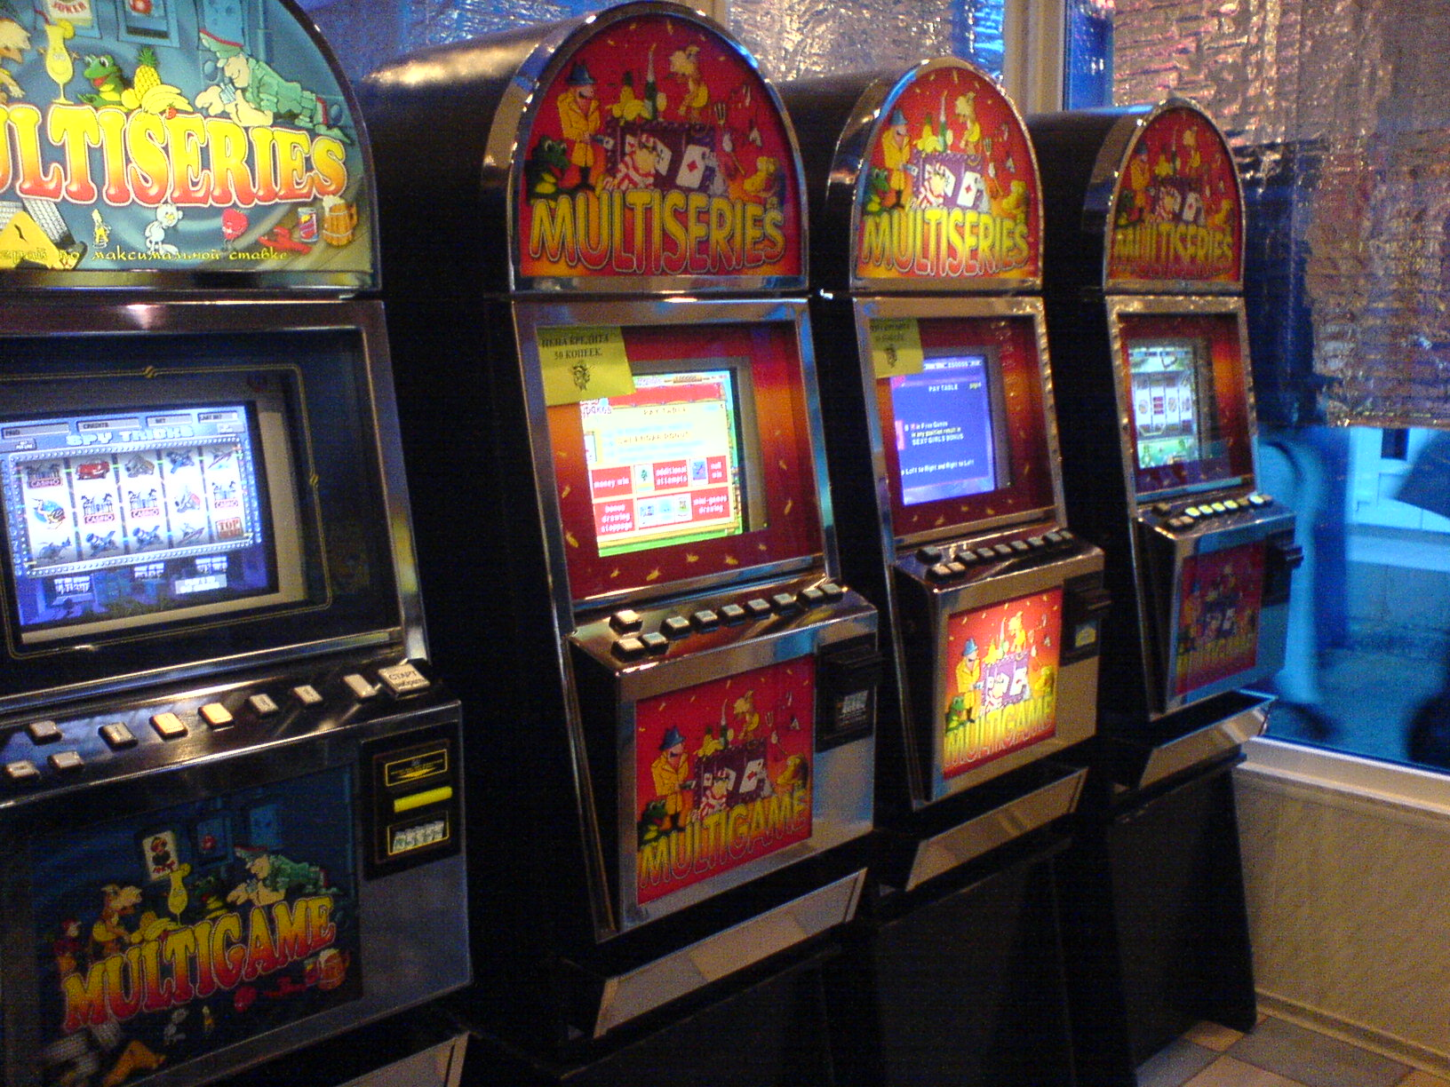
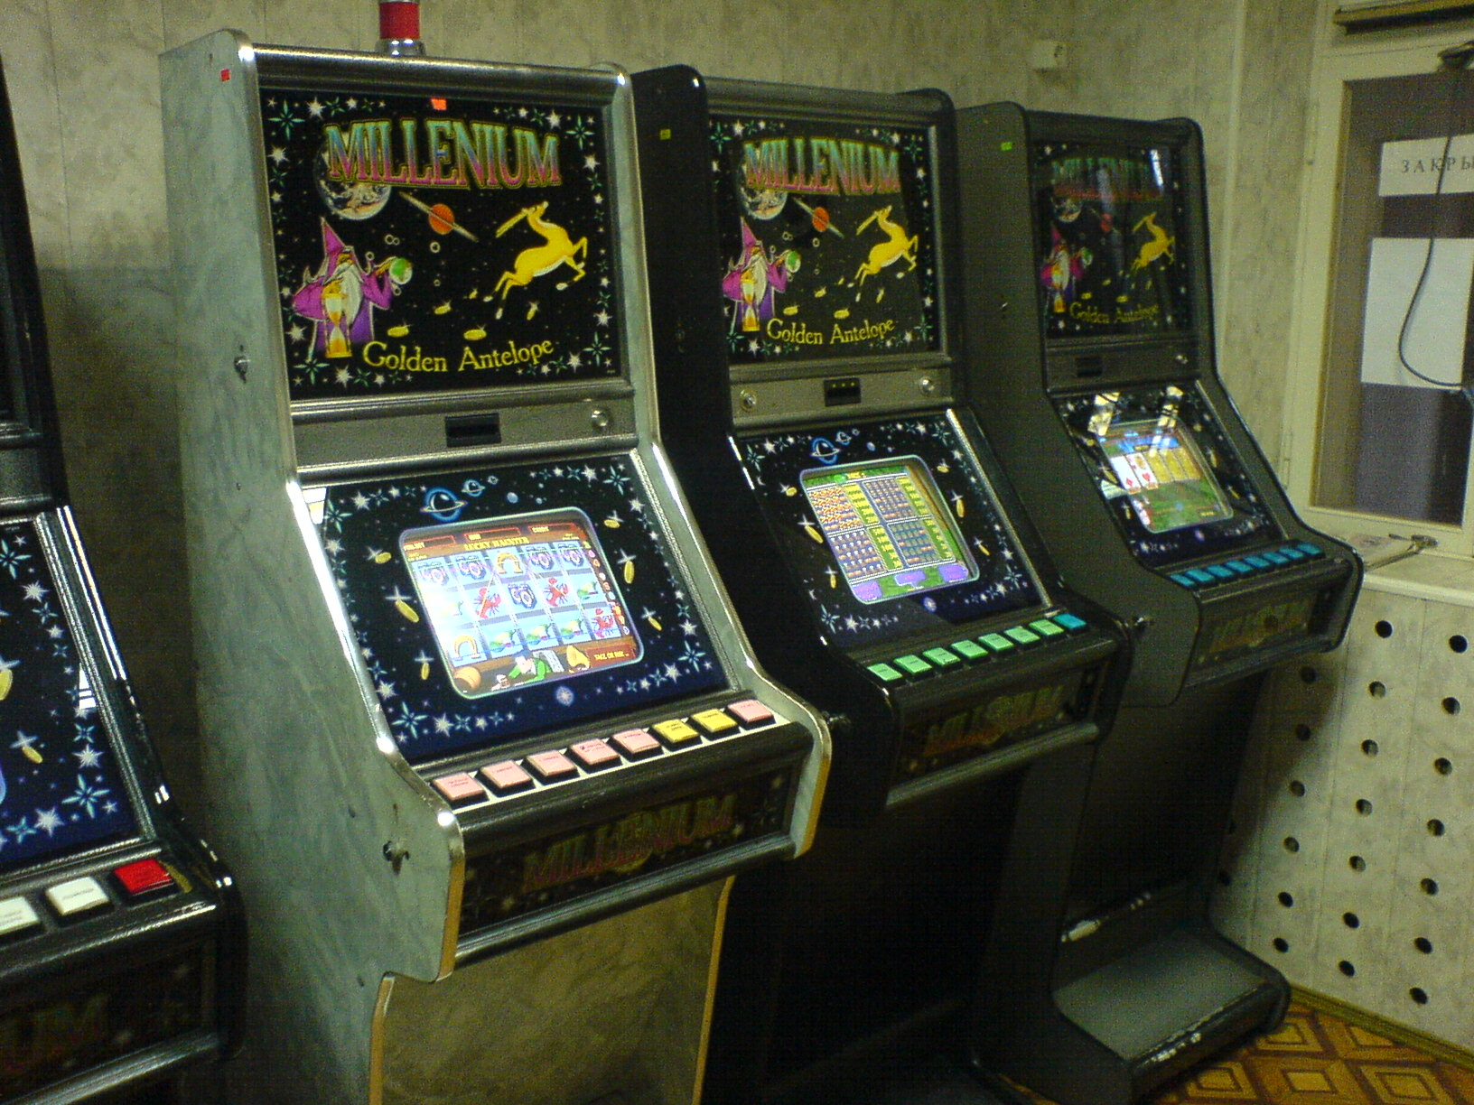

Содержание

Разъемы игровых плат
Банкнотоприемники
Электронный замок
Описания игровых плат
Документация к платам IGROSOFT
Документация к платам БЕЛАТРА
Документация к платам EXTREMA
Документация к платам ASTRO corp.

Документация к платам CAZINO TECHNOLOGY
Документация к платам МУЛЬТИБЛОК
Включение к1533 ид4
Плата переходник extrema-belatra
Плата переходник extrema-mega ack
Плата переходник extrema-belatra
Инициализация УНИКУМ АИД 2.05

Это издание предназначено исключительно для лиц, занимающихся
сборкой, настройкой и обслуживанием игровых аппаратов.
www.avior.ru
IGROSOFT

СТОРОНА ДЕТАЛЕЙ |  |  | СТОРОНА ПАЙКИ
 |  | 1A | 1B
 |  | 2A | 2B
Out | SPEAKER | ЗА | 3B | GND
белый | HOLD 1 SW | 4A | 4B | BILL ACCEPTOR 1 | In
зелен | HOLD 2 SW | 5A | 5B | BILL ACCEPTOR 2 | In
корич | HOLD 3 SW | 6A | 6B | BILL ACCEPTOR 3 | In
красн | HOLD 4 SW | 7A | 7B | BILL ACCEPTOR 4 | In
оранж | HOLD 5 SW | 8A | 8B | HOPPER INHIBIT* | In
синий | START SW | 9A | 9B
фиолет | BET / DOUBLE SW | 10A | 10B
 | reserve | 11A | 11B
 | reserve | 12A | 12B
 | reserve | 13A | 13B
In | MAX BET SW | 14A | 14B
черный | HELP SW | 15A | 15B
In | FRONT DOOR SW | 16A | 16B
In | BACK DOOR SW | 17A | 17B
In | COIN A | I8A | 18B | COIN В | In
In | COIN С | 19A | 19B | COIN D | In
In | (short) STATISTIC SW | 20A | 20B | SERVICE SW (long) | In
In | PAY OUT SW* | 21A | 21B | KEY OUT SW | In
 |  | 22A | 22B | HOPPER COIN SW | In
Out | COIN COUNTER | 23A | 23B | COIN LOCK | Out
Out | KEY IN COUNTER | 24A | 24B | BILL ACCEPTOR LOCK | Out
Out | TOTAL IN COUNTER | 25A | 25B | UPPER LAMP GREEN | Out
Out | TOTAL OUT COUNT | 26A | 26B | UPPER LAMP RED | Out
Out | KEY OUT COUNTER | 27A | 27B | UPPER LAMP YELLOW | Out
 |  | 28A | 28B | TOTAL BET COUNTER | Out
белый | HOLD 1 LAMP | 29A | 29B | BET / DOUBLE LAMP | фиолет
зелен | HOLD 2 LAMP | 30A | ЗОВ | MAX BET LAMP | Out
корич | HOLD 3 LAMP | 31A | 31B | PAYOUT LAMP | Out
красн | HOLD 4 LAMP | 32A | 32B
оранж | HOLD 5 LAMP | 33A | 33B | HOPPER MOTOR | Out
синий | START LAMP | 34A | 34B | HELP LAMP | черный
In | KEY IN SW | 35A | 35B
 | GND | 36A | 36B | GND

СТОРОНА ДЕТАЛЕЙ |  | СТОРОНА ПАЙКИ
GND | 1A | 1B | GND
GND | 2A | 2B | GND
+5V | ЗА | 3B | +5V
+5V | 4A | 4B | +5V
+ 12V | 5A | 5B | +12V
 | 6A | 6B
 | 7A | 7B
 | 8A | 8B
GND | 9A | 9B | GND
GND | 10A | 10B | GND

BELATRA

СТОРОНА ДЕТАЛЕЙ |  | СТОРОНА ПАЙКИ
LAMP LINE 5 | 01A | 01 В | LAMP HELP
LAMP PAYOUT | 02A | 02B | COUNTER HOPPER OUT
LAMP BET MAX | 03A | 03 В | Кн. COINS IN CASH-BOX
HOPPER FULL SIGNAL | 04A | 04В | NC
BUTTON BET MAX | 05A | 05В | BUTTON HELP
NC | 06A | 06В | NC
DOOR SWITCH | 07A | 07В | NC
NC | 08A | 08В | NC
 | 09A | 09В
 | 10A | 10В
 | 11A | 11В
 | 12A | 12В
 | 13A | 13В
 | 14A | 14В
GND | 15A | 15В | GND
GND | I6A | 16В | GND
GND | 17A | 17В | GND
+5V | I8A | 18В | +5V
+ 12V | 19A | 19В | + 12V
LAMP LINE 1 | 20A | 20В | LAMP START
LAMP LINE 3 | 21A | 21В | LAMP LINE 9
LAMP BET 1 | 22A | 22В | LAMP LINE 7
COIN В | 23A | 23В | HOPPER MOTOR
COUNTER COIN IN B | 24A | 24В | BUTTON KEY IN
COUNTER KEY OUT | 25A | 25В | BUTTON LINE 1
COUNTER KEY IN | 26A | 26В | BUTTON BET 1
BUTTON LINE 9 | 27A | 27В | BUTTON START
OWN. BOOKKEEPING | 28A | 28В | RENTAL BOOKKEEPING
BUTTON LINE 3 | 29A | 29В | BUTTON LINE 7
BUTTON PAYOUT | 30A | ЗОВ | BUTTON LINE 5
HOPPER COUNTER | 3IA | 31В | NC
NC | 32A | 32В | COIN A
NC | 33A | 33 В | NC
NC | 34A | 34В | NC
SPEAKER | 35A | 35В | NC
BUTTON KEY OUT | 36A | 36В | SPEAKER GND

Сигналы для подключения хоппера:
HOPPER MOTOR | включение мотора хоппера (открытый коллектор,400 mA).
HOPPER COUNT | сигнал от хоппера о выброшенной монете
HOPPER FULL SIGNAL | сигнал от хоппера "хоппер полон"
COINS IN CASH-BOX | сигнал для переключения направления падения монет в кассу; возникает синхронно с возникновением сигнала HOPPER FULL SIGNAL. коллектор,400 mA).
Механические счётчики:
COUNTER HOPPER OUT | счётчик кредитов, выданных через HOPPER
COUNTER COIN IN | счётчик кредитов, вброшенных через COIN
COUNTER KEY IN | счётчик кредитов, вброшенных через KEY
COUNTER KEY OUT | счётчик кредитов, выданных через KEY
Прочие сигналы:
-KEY IN | вход для ввода кредита вручную ключом
OWN. BOOKKEEPING | вход для вызова бухгалтерии
BOOKKEEPING KEY | вход для вызова короткой бухгалтерии
KEY OUT | вход выдачи кредита KEY OUT (CLEAR CREDIT)

CAZINO TECHNOLOGY

СТОРОНА ДЕТАЛЕЙ |  |  | СТОРОНА ПАЙКИ
 | GND | 1A | 1B | GND
 | GND | 2A | 2B | GND
Out | МАЯКЧОК-ЗЕЛЕНЫЙ | ЗА | 3B | ПИТАНИЕ -5V / -12V
In | DOOR SW | 4A | 4B | LONG STATISTIC SW | In
In | BET SW | 5A | 5B | BET LAMP | Out
In | START SW | 6A | 6B | START LAMP | Out
In | HOLD 5 SW | 7A | 7B | HOLD 5 LAMP | Out
In | HOLD 1 SW | 8A | 8B | HOLD 1 LAMP | Out
In | HOLD 2 SW | 9A | 9B | HOLD 2 LAMP | Out
In | HOLD 4 SW | 10A | 10B | HOLD 4 LAMP | Out
In | HOLD 3 SW | 11A | 11B | HOLD 3 LAMP | Out
In | MAX BET SW | 12A | 12B | HOLD MAX BET LAMP | Out
In | COIN A | 13A | 13B | STATISTIC SW | In
 | HOPPER COUNT | 14A | 14B | АДМИНИСТР SW | In
 |  | 15A | 15B | PAYOUT SW | In
 |  | 16A | 16B
 |  | 17A | 17B
 |  | I8A | 18B | KEY IN SW | In
Out | AUDIO | 19A | 19B | AUDIO COM | Out
Out | HOPPER MOTOR | 20A | 20B | CHAMELEON COUNT | Out
 |  | 21A | 21B | TOTAL IN COUNTER | Out
Out | МАЯКЧОК-КРАСНЫЙ | 22A | 22B | TOTAL OUT COUNTER | Out
 | ПИТАНИЕ +12V | 23A | 23B | ПИТАНИЕ +12V
 |  | 24A | 24B | СЧЕТЧИК HOPPER | Out
 | ПИТАНИЕ +5V | 25A | 25B | ПИТАНИЕ +5V
 | ПИТАНИЕ +5V | 26A | 26B | ПИТАНИЕ +5V
 | GND | 27A | 27B | GND
 | GND | 28A | 28B | GND

EXTREMA

СТОРОНА ДЕТАЛЕЙ |  |  | СТОРОНА ПАЙКИ
Out | VIDEO RED | 1A | 1B | VIDEO GREEN | Out
Out | VIDEO BLUE | 2A | 2B | VIDEO SYNC | Out
Out | SPEAKER | ЗА | 3B | GND | Out
In | HOLD 1 SW | 4A | 4B
In | HOLD 2 SW | 5A | 5B
In | HOLD 3 SW | 6A | 6B
In | HOLD 4 SW | 7A | 7B
In | HOLD 5 SW | 8A | 8B
In | START SW | 9A | 9B
In | BET SW | 10A | 10B
 | reserve | 11A | 11B
In | DOUBLE SW | 12A | 12B
 | reserve | 13A | 13B
In | MAX BET SW | 14A | 14B
In | HELP SW | 15A | 15B
In | FRONT DOOR SW | 16A | 16B
In | BACK DOOR SW | 17A | 17B
In | COIN A | I8A | 18B | COIN В | In
 |  | 19A | 19B
 |  | 20A | 20B | SERVICE SW (long) | In
 |  | 21A | 21B
 |  | 22A | 22B
Out | COIN IN COUNTER | 23A | 23B
Out | KEY IN COUNTER | 24A | 24B
 |  | 25A | 25B
 |  | 26A | 26B
 |  | 27A | 27B
Out | KEY OUT COUNTER | 28A | 28B
Out | HOLD 1 LAMP | 29A | 29B | BET LAMP | Out
Out | HOLD 2 LAMP | 30A | ЗОВ |  | Out
Out | HOLD 3 LAMP | 31A | 31B |  | Out
Out | HOLD 4 LAMP | 32A | 32B | DOUBLE LAMP | Out
Out | HOLD 5 LAMP | 33A | 33B | HOPPER MOTOR | Out
Out | START LAMP | 34A | 34B | HELP LAMP | Out
In | KEY IN SW | 35A | 35B
 | GND | 36A | 36B | GND

ASTRO corp.

СТОРОНА ДЕТАЛЕЙ |  | СТОРОНА ПАЙКИ
 | 1A | 1B
 | 2A | 2B
SPEAKER R + | ЗА | 3B | SPEAKER R -
SPEAKER L + | 4A | 4B | SPEAKER L -
 | 5A | 5B
 | 6A | 6B
BILL IN SWITCH | 7A | 7B
 | 8A | 8B
START / STOP BUTTON | 9A | 9B
SELECT LINE / DOUBLE / STOP 3 BUTTON | 10A | 10B
BET / STOP 5 BUTTON | 11A | 11B
TAKE / STOP 4 BUTTON | 12A | 12B
AUTO / STOP 2 BUTTON | 13A | 13B
ODDS / STOP 1 BUTTON | 16A | 16B
 | 17A | 17B
COIN IN SWITCH | I8A | 18B | KEY IN SWITCH
DOOR SWITCH | 19A | 19B
ACCOUNT SWITCH | 20A | 20B | TEST SWITCH
PAY OUT / TICKET OUT BUTTON | 21A | 21B | KEY OUT SWITCH
 | 22A | 22B | HOPPER / TICKET SWITCH
COIN IN COUNTER | 23A | 23B
KEY IN COUNTER | 24A | 24B | HOPPER / TICKET SSR
 | 25A | 25B
 | 26A | 26B
PAY OUT COUNTER | 27A | 27B
KEY OUT COUNTER | 28A | 28B
START / STOP LAMP | 29A | 29B
SELECT LINE / DOUBLE / STOP 3 LAMP | 30A | ЗОВ | ERROR LAMP
BET / STOP 5 LAMP | 31A | 31B | WIN LAMP
TAKE / STOP 4 LAMP | 32A | 32B
AUTO / STOP 2 LAMP | 33A | 33B
ODDS / STOP 1 LAMP | 34A | 34B
 | 35A | 35B
GND | 36A | 36B | GND

СТОРОНА ДЕТАЛЕЙ |  | СТОРОНА ПАЙКИ
GND | 1A | 1B | GND
GND | 2A | 2B | GND
+5V | ЗА | 3B | +5V
+5V | 4A | 4B | +5V
+12V | 5A | 5B | +12V
+12V | 6A | 6B | +12V
BA INHIBIT | 7A | 7B
HOPPER SSR | 8A | 8B
GND | 9A | 9B | GND
GND | 10A | 10B | GND
БАНКНОТОПРИЕМНИКИ

Общие сведения: В этом издании описываются следующие банкнотники:
ICT A7, ICT U70(B70, О70), ICT B70, ICT BL-700, VTI MATRIX, PTI APEX, JCM EBA 03, EBA 200
ВНИМАНИЕ: перед присоединением купюроприемника отключите источник питания.(Особенно для ICT)

Банкнотники ICT подключаются к аппарату при помощи 9-ти штырькового разъема:
RED 12V (5) GREEN -INHIBIT (2)
ORANGE GND (9) BLUE СИГНАЛ+ (7)
YELLOW +INHIBIT (1)* PURPLE СИГНАЛ - (8)

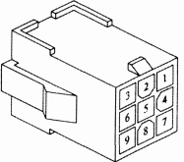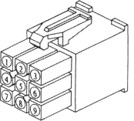

.* INHIBIT – Сигнал с аппарата, запрещающий работу банкнотника.
При подсоединении провода к аппарату ЗЕЛЕНЫЙ, ОРАНЖЕВЫЙ и РОЗОВЫЙ провода нужно соединить с массой, КРАСНЫЙ и ЖЕЛТЫЙ к +12В, а СИНИЙ к контакту COIN A на плате

КУПЮРОПРИЕМНИК ICT A7/V7

Внешнее описание: На лицевой панели два круглых зеленых глазка.
Источник питания 12В пост. ток, 3А
Потребляемая мощность Макс. 50 Ватт
Светодиодный индикатор
На передней панели купюроприемника расположены два светодиодных индикатора, показывающие рабочее состояние купюроприемника. Они будут мигать (включаться/ выключаться) с интервалом в 500 миллисекунд в состоянии готовности купюроприемника к приему купюр. Светодиодные индикаторы погаснут, если устройство вышло из строя и не пригодно к эксплуатации. В этом случае купюроприемник не будет принимать купюры.

Таблица поломок по состоянию светодиода на задней панели А7

Светодиод | Состояние
Горит | Включён
Не горит | Нет питания
Мигает:1 раз | Купюра застряла в купюроприемнике
Мигает:2 раза | Система заблокировала работу
Мигает:3 раза | Проверьте оптические датчики
Мигает:4 раза | Не используется
Мигает:5 раз | Снята кассета купюроукладчика
Мигает:6 раз | Кассета купюроукладчика заполнена

Схема выводов двухрядного 30-ти контактного периферийного разъема
1 | 2 | 3 | 4 | 5 | 6 | 7 | 8 | 9 | 10 | 11 |  | 12 | 13 | 14 | 15
16 | 17 | 18 | 19 | 20 | 21 | 22 | 23 | 24 | 25 | 26 |  | 27 | 28 | 29 | 30

Pin 1 CREDIT (-) (Common) | Pin 4 INHIBIT (+)
Pin 2 CREDIT (+) N.O | Pin 18 INHIBIT (-)
Pin 3 12V DC (Power) | Pin 20 GND (Power)
Таблица настроек и функций микропереключателей А7
ФУНКЦИЯ | 1 | 2 | 3 | 4 | 5 | 6 | 7 | 8 | 1 | 2 | 3 | 4
Запретить 10 рублей | ON
Принимать 10 рублей | OFF
Запретить 50 рублей |  | ON
Принимать 50 рублей |  | OFF
Запретить 100 рублей |  |  | ON
Принимать 100 рублей |  |  | OFF
Запретить 500 рублей |  |  |  | ON
Принимать 500 рублей |  |  |  | OFF
Запретить 1000 рублей |  |  |  |  | ON
Принимать 1000 рублей |  |  |  |  | OFF
Высокий уровень приема купюр |  |  |  |  |  | ON
Высокий уровень безопасности |  |  |  |  |  | OFF
Кабель подключен |  |  |  |  |  |  | ON
Кабель отключен |  |  |  |  |  |  | OFF
Запрещающий сигнал высокий |  |  |  |  |  |  |  | ON
Запрещающий сигнал низкий |  |  |  |  |  |  |  | OFF
1 пульс/10 руб |  |  |  |  |  |  |  |  | OFF | OFF
2 пульс/10 руб |  |  |  |  |  |  |  |  | ON | OFF
4 пульс/10 руб |  |  |  |  |  |  |  |  | OFF | ON
5 пульс/10 руб |  |  |  |  |  |  |  |  | ON | ON
Длительность импульсов | 50 мс вкл/50мс откл |  |  |  |  |  |  |  |  |  | OFF | OFF
Длительность импульсов | 60 мс вкл/300мс откл |  |  |  |  |  |  |  |  |  | ON | OFF
Длительность импульсов | 30 мс вкл/50мс откл |  |  |  |  |  |  |  |  |  | OFF | ON
Длительность импульсов | 150 мс вкл/150мс откл |  |  |  |  |  |  |  |  |  | ON | ON

Купюроприемник ICT B70 (без укладчика)
и U70 (c укладчиком)
Внешнее описание: На лицевой панели три круглых фиолетовых глазка.
Источник питания +12V
Потребляемая мощность Постоянный ток 125mA

Таблица поломок ICT B70
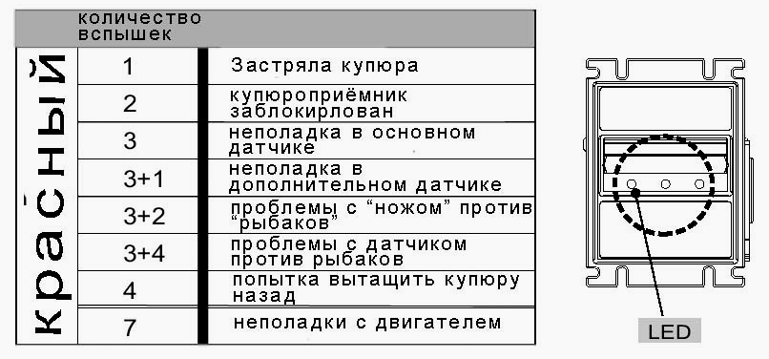

Таблица настроек и функций
микропереключателей ICT B70/U70

Функция |  |  | SW1 | SW2 | SW3 | SW4 | SW5 | SW6 | SW7 | SW8 | SW9 | SW10
* | 1 Импульс / 10 рублей |  | OFF | OFF | OFF
 | 2 Импульса / 10 рублей |  | OFF | OFF | ON
 | 3 Импульса / 10 рублей |  | OFF | ON | OFF
 | 4 Импульса / 10 рублей |  | OFF | ON | ON
 | 5 Импульсов / 10 рублей |  | ON | OFF | OFF
 |  | 10 Импульсов / 10 рублей | ON | OFF | ON
 |  | 20 Импульсов / 10 рублей | ON | ON | OFF
 |  | 100 Импульсов / 10 рублей | ON | ON | ON
 |  | Время импульса выхода 100ms |  |  |  | ON
* |  | Время импульса выхода 300ms |  |  |  | OFF
 |  | Уровень Inhibit - Низкий |  |  |  |  | ON
* |  | Уровень Inhibit - Высокий |  |  |  |  | OFF
* |  | Принять 10 рублей |  |  |  |  |  | ON
 |  | Небрать 10 рублей |  |  |  |  |  | OFF
* |  | Принять 50 рублей |  |  |  |  |  |  | ON
 |  | Небрать 50 рублей |  |  |  |  |  |  | OFF
* |  | Принять 100 рублей |  |  |  |  |  |  |  | ON
 |  | Небрать 100 рублей |  |  |  |  |  |  |  | OFF
* |  | Принять 500 рублей |  |  |  |  |  |  |  |  | ON
 |  | Небрать 500 рублей |  |  |  |  |  |  |  |  | OFF
* |  | Принять 1000 рублей  с функцией Antifish |  |  |  |  |  |  |  |  |  | ON
 |  | Небрать рублей 1000  без функции Antifish |  |  |  |  |  |  |  |  |  | OFF
* Установка производителем
Примечание: После изменения положения ключей перезапустить банкнотник.
Функция Antifish применяется только на банкнотниках без укладчиков.

FUNCTION | SW1 | SW2 | SW3 | SW4
Pulse Normal High | ON
Pulse Normal Low | OFF
Pulse Protocol |  | ON
ICT Protocol |  | OFF
HOLD |  |  | ON
 |  |  | OFF
 |  |  |  | ON
 |  |  |  | OFF

КУПЮРОПРИЕМНИК ICT BL-700
Внешнее описание: На лицевой панели три круглых зеленых глазка.

РАЗЪЕМ ДЛЯ ПОДКЛЮЧЕНИЯ
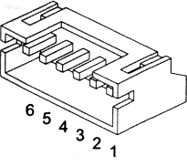
Connector (6ooh, 7ooa, 7ooc std)
- POWER DC+12V±5% (RED)
- - POWER GND ……(ORANGE)
- - INHIBIT INPUT (+5~12Vdc) (YELLOW)
- - INHIBIT GND ………(GREEN)
- - VEND+; CREDIT PULSES OUTPUT (BLUE)
- - VEND- ; CREDIT PULSES OUTPUT ...(PURPLE)

Таблица настроек и функций микропереключателей
Аналогично ICT U70

БАНКНОТОПРИЕМНИК MATRIX

Внешнее описание: На лицевой панели два треугольных красных глазка
При подсоединении провода к аппарату ЧЕРНЫЙ и СИНИЙ провода нужно соединить с массой, КРАСНЫЙ к +12В, а КОРИЧНЕВЫЙ к контакту COIN A на плате
Вид разъема со стороны КП
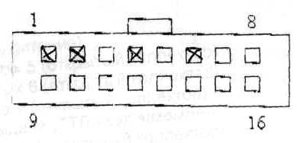
Pin 1: +12 VDC (питание)
Pin 2: -12 VDC (заземление питание)
Pin 4: Выход «PULSE» (открытый коллектор) Pin 5: Выход «ТРЕВОГА» (открытый коллектор)
Pin 6: Вход «РАЗРЕШЕНИЕ РАБОТЫ» стандартно, требуется заземлить этот вход для работы КП, логику работы можно изменить с помощью программы mFlash Pin 12: Выход «ЗАНЯТ» (когда активен, на выходе «низкий» уровень; открытый коллектор)

Таблица поломок по состоянию светодиода на задней панели MATRIX

Светодиод | Состояние
Не горит | Нет питания
Горит зеленым | аппарат готов
Горит оранжевым | работа запрещена, программирование
Горит красным | аппарат занят
1 вспышка | застряла банкрота (не работают сенсоры)
2 вспышки | заполнен кэш-бокс
3 вспышки | отсутствует кэш-бокс
4 вспышки | аппарат неисправен

Разрешить приём банкноты.
- Нажать на кнопку программирования однократно.
- Светодиод начнёт быстро мигать зелёным
- Встаньте банкноту, которую хотите разрешить к приёму
- Аппарат распознает купюру и выдаст её обратно.
- В подтверждение, дополнительно сработает двигатель.
- Аппарат готов к работе

Запретить приём банкноты:
- Нажать на кнопку программирования два раза.
- Светодиод начнёт быстро мигать красным
- Вставьте банкноту, которую хотите запретить к приёму
- Аппарат распознает купюру и выдаст ее обратно.
- В подтверждение, дополнительно сработает двигатель.
- Аппарат ГОТОВ к работе

Переключение протокола работы:
- Нажать на кнопку программирования пять раз.
- Светодиод начнёт мигать жёлтым и зелёным.
- Нажмите 1 раз для использования протокола "PULSE".
- Нажмите 2 раза для использования параллельного протокола.
- Нажмите 3 раза для использования
параллельно-бинарного протокола.
- Светодиод загорится зелёным.
- Пауза 10 секунд.
- Светодиод подтвердит количество нажатий.
- Сработает двигатель.
- Аппарат готов к работе в выбранном протоколе

Если Вы произведете переключение; из параллельного или параллельно бинарного интерфейса в импульсный, то будут использованы стандартные настройки импульсного режима. Расширенные настройки аппарата доступны только из программы mFlash или с помощью мобильного программно-аппаратного комплекса на основе Palm

Обслуживание
Производите проверку работоспособности устройства на ошибки с помощью утилиты Matrix Tools, mFlash или контролировать состояние аппарата по контрольному светодиоду.

БАНКНОТОПРИЕМНИК APEX
Внешнее описание: На лицевой панели два треугольных зеленых глазка.

18-контактный разъем
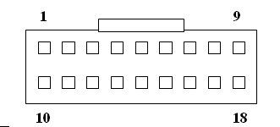
Номер  контакта | Назначение и  цвет провода
1 | Выход пульс коричневый
4 | GND черный
11 | +12V красный

Диагностика

Нажмите тестовую кнопку на 1-5 секунд. Обратите внимание: удержание кнопки дольше, чем 10 секунд переведет купюроприемник в режим конфигурации. Если вы случайно ввели этот режим, передерните питание и начните снова.
Индикаторы мигнут медленно несколько раз. Количество вспышек укажет номер ошибки. Через 3 секунды цикл повторится снова. Через 30 секунд купюроприемник автоматически выйдет из режима диагностики.

Состояние  индикаторов | Значение кода ошибки
Не горят | Нет питания
Постоянно горят | Нет ошибки
1 вспышка | Что-то находится в тракте купюроприемника
2 вспышки | Что-то находится в укладчике
3 вспышки | Переполнение кассеты
4 вспышки | Кассета снята
5 вспышек | Купюроприемник неисправен
6 вспышек | Купюроприемник запрещен с платы
10 вспышек | Режим конфигурации
Быстро мигают | Купюроприемник обнаружил попытку вытягивания или датчик антивытягивания загрязнен

Обслуживание
Отключите питание и отсоедините кабели. Выньте транспортер, нажав на защелку. Протрите тракт мягкой тканью, смоченной 50% раствором изопропилового спирта. Обратите внимание на серые пластмассовые овалы, они должны быть тщательно очищены,

Конфигурационная карта
Все настройки осуществляются с помощью конфигурационной карты путем закрашивания нужных секций.
Секция 1
Тип Интерфейса Always Enabled
Секция 2
Количество импульсов на один рубль 1
Секция 3
Медленный или Быстрый пульс Fast
Подсветка Flashing
Секция 4
Допустимые купюры Bill 1 10 руб.
Bill 2 50 руб.
Bill 3 100 руб.
Bill 4 500 руб.
Bill 5 1000 руб.
Секция 5
Уровень защиты High
Направление приема купюр All 4 Ways

Вставка конфигурационной карты в купюроприемник
Подать питание на купюроприемник. Нажмите и удерживайте тестовую кнопку, расположенную на левой стороне купюроприемника не менее десяти секунд, затем отпустите. Индикаторы должны быстро мигнуть 10 раз. Вставьте конфигурационную карту в купюроприемник стрелками вперед, лицом вверх. В течение 1-2 секунд купюроприемник обрабатывает карту и возвращает ее назад.
Если индикаторы мигают быстро, купюроприемник считал конфигурационную карту правильно. Конфигурация находится теперь в стационарной памяти купюроприемника.
Если купюроприемник считал конфигурационную карту неправильно, индикаторы мигнут медленно несколько раз. Количество вспышек укажет номер секции, которую нельзя считать правильно. Удостоверьтесь, что секция заполнена аккуратно. Банкнотоприемник останется в режиме конфигурации, пока конфигурационная карта не будет правильно считана, даже если вы выключаете питание.

БАНКНОТОПРИЕМНИК EBA-03
Внешнее описание: Лицевая панель без светоиндикаторов, есть ложе для ввода купюр. Имеет внутри на боковой стороне красный и зеленый светодиоды для определения поломки и причины возврата купюры.
Характеристики JCM EBA-03:
- 2 скорости приема купюр
- Ширина купюр от 61 дo 72 mm
- Система антивытягивания купюр
- Укладчик отсутствует

Разъем питания, вид со стороны билла
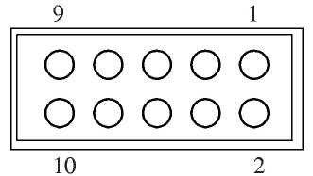
Pin No. | Название вывода | Вход/выход | Активный уровень | Назначение
1 | Vdd | Вход |  | +12V (±5%)
2 | Vss |  |  | GND
3 | VEND | Выход | Low | Выходной сигнал
4 | NC |  |  | Не подключен
5 | Vss |  |  | GND
6 | Vcc | Выход |  | + 5V (±5%) Max. 20mA
7 | BUSY | Выход | High | Сигнал готовности банкнотника
8 | INH | Вход | High | Разрешение работы билла
9 | ABN | Вход | High | Сигнал неисправности билла
10 | NC |  |  | Не подключен

Если вы не пользуетесь сигналом INH то закоротите 8 ножку на корпус

Назначение переключателей EBA-03

EBA-03 имеет два блока переключателей: один на правой стороне билла (DS-1), другой рядом с ПЗУ (DS-2)
Блок переключателей (DS-1) использован, чтобы разрешать или запрещать прием купюр. Блок переключателей (DS-2) использован, чтобы выбирать тип интерфейса и управлять им.

DS1 #1 переводит билл в режим теста

№ переклю  чателя | Положение |  | Купюры | Прием/  Запрет
№ переклю  чателя | ON | OFF | Купюры | Прием/  Запрет
2 | X |  | 10 руб | Запрет
2 |  | X | 10 руб | Прием
3 | X |  | 50 руб | Запрет
3 |  | X | 50 руб | Прием
4 | X |  | 100 руб | Запрет
4 |  | X | 100 руб | Прием
5 | X |  | 500 руб | Запрет
5 |  | X | 500 руб | Прием
6 | X |  | 1000 руб | Запрет
6 |  | X | 1000 руб | Прием
7 | X |  | нет | Запрет
7 |  | X | нет | Прием
8 | X |  | нет | Запрет
8 |  | X | нет | Прием

DS-2 #1 выкл. для для импульсного режима вкл. для последовательного режима
DS-2, #2 и #3 определяет ширину импульса
DS-2, #4 выбор импульса
DS-2, #5 выходной сенсор ON = отключен, OFF = Включен (Нормальное положение)
DS-2, #6 сигнал запрета: OFF =высокий, ON = низкий
DS-2, #7 Сигнал неисправности билла: OFF = высокий, ON = низкий
DS-2, #8 ON = быстрый прием, OFF = медленный прием

Коды ошибок EBA-03

Кол-во вспышек красного светодиода | Описание ошибки
1 | Резерв (не определено)
2 | Резерв (не определено)
3 | Резерв (не определено)
4 | Застряла купюра
5 | 1. Неправильная скорость двигателя  2. Проблемы с выходным сенсором
6 | 1. Двигатель билла не работает  2. Сенсоры запылились  3. Нет питания излучающих сенсоров
7 | Резерв (не определено)
8 | Резерв (не определено)
9 | Резерв (не определено)
10 | Резерв (не определено)
11 | Резерв (не определено)
12 | Вставлена фальшивая купюра

Коды отказа приема купюры EBA-03

Кол-во вспышек  зеленого светодиода | Описание ошибки
1 | Кривое введение купюры
2 | Резерв (не определено)
3 | Замяло купюру
4 | Недопустимые размеры купюры
5 | Ошибка протягивания купюры
6 | Купюра нераспознана
7 | ошибка образца купюры
8 | Неправильная картинка купюры
9 | Вставлена запрещенная купюра
10 | Отказ сигнального входа
11 | Резерв (не определено)
12 | Сенсорная ошибка
13 | Недопустимая длина купюры
14 | Купюра нераспознана инфракрасным сенсором
15 | Купюра нераспознана

КУПЮРОПРИЕМНИК EBA-200

Внешнее описание: Лицевая панель без светоиндикаторов, над трактом приема купюр расположены красный и зеленый светодиоды для определения поломки и отказа приема купюр.

Интерфейсный разъем EBA-200
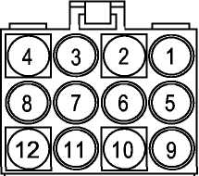
Вид спереди

При работе в последовательным режиме (ID-003) EBA-200

 | Сигнал | Направление | Назначение
1 | TXD | Выход | Сигнал с билла
2 | RXD | Вход | Сигнал к биллу
3 | Vcc | Выход | Выход 5V Max 20mA
4 | SCOM |  | GND Сигнальный выход
5 | Vdd | Вход | +12V, (±5%)
6 | NC |  | Не используется
7 | F-GND |  | Заземление
8 | Vss |  | GND - 12V
9 | NC |  | Не используется
10 | NC |  | Не используется
11 | NC |  | Не используется
12 | NC |  | Не используется

При работе в импульсном режиме EBA-200

 | Сигнал | Направление | Активность | Назначение
1 | VEND | Выход | Низкая | Сигнальный выход
2 | NC |  |  | Не используется
3 | Vcc | Выход |  | Выход 5V Max 20mA
4 | SCOM |  |  | GND Сигнальный выход
5 | Vdd | Вход |  | + 12V (±5%)
6 | NC |  |  | Не используется
7 | F-GND |  |  | Заземление
8 | Vss |  |  | GND f-12V
9 | BUSY | Выход | Высокая | Сигнал готовности билла
10 | INH | Вход | Высокая | Запрещение рабты
11 | ABN | Выход | Высокая | Сигнал о возможной поломке билла
12 | FULL | Выход | Низкая | Сигнал заполнения купюрами кассету

Когда INH отключен, акцептор блокирован. Если сигнал INH - не используется, подключите массу к штырьку 10

Назначение переключателей EBA-200

Банкнотник имеет 2 группы переключателей DS1 и DS2 Группа DS1 предназначена для запрета, приема разных банкнот. DS2 предназначен для выбора и изменения параметров интерфейса

Установка DS1
№ переклю-  чателя | Положение |  | Купюры | Прием/ Запрет
№ переклю-  чателя | ON | OFF | Купюры | Прием/ Запрет
1 | X |  | 10 руб | Запрет
1 |  | X | 10 руб | Прием
2 | X |  | 50 руб | Запрет
2 |  | X | 50 руб | Прием
3 | X |  | 100 руб | Запрет
3 |  | X | 100 руб | Прием
4 | X |  | 500 руб | Запрет
4 |  | X | 500 руб | Прием
5 | X |  | 1000 руб | Запрет
5 |  | X | 1000 руб | Прием
6 | X |  | нет | Запрет
6 |  | X | нет | Прием
7 | X |  | нет | Запрет
7 |  | X | нет | Прием
8 | X |  |  | Тест
8 |  | X |  | Прием

Установка DS2
№ переклю  чателя | Положение |  | Назначение
№ переклю  чателя | ON | OFF | Назначение
1 | X |  | Последовательный режим
1 |  | X | Импульсный режим
2-8 | X |  | Установка ширины импульсов

Величина Импульса зависит от страны. Смотри программное описание.

Коды поломок EBA-200
Если мигает красный светодиод - смотри таблицу

Кол-во миганий | Причина поломки
1 | Укладчик полный
2 | Укладчик зажат
3 | Загрязнен приемный тракт (1)
4 | Загрязнен приемный тракт (2)
5 | Недопустимая скорость двигателя
6 | Неправильная остановка двигателя
10 | Открыта дверка укладчика
12 | Попытка вытянуть купюру

Коды отказа EBA-200
Если введенную купюру банкнотник вернул обратно – считай кол-во миганий зеленого светодиода и смотри таблицу ниже

Кол-во  миганий | Код отказа
1 | Неправильный ввод купюры
2 | Не пропустил спец сенсор
3 | Неправильная транспортировка купюры
4 | Не пропустил оптический сенсор
5 | Неправильная транспортировка купюры
6 | Ошибка деноминации купюры
7 | Не пропустил оптический сенсор 2
8 | Не пропустил оптический сенсор 3
9 | Прием запрещен спец сигналом с платы
10 | Недопустимое направление ввода
11 | Проблема рычага укладчика
12 | Проблема с укладчиком
13 | Недопустимая длина купюры
14 | Не пропустил оптический сенсор 4
15 | Не пропустил оптический сенсор 5
Почистите приемный тракт если очень часто происходят отказы приема купюр.

ЭЛЕКТРОННЫЙ ЗАМОК
Электронный замок представляет собой плату четырехканального электронного коммутатора, позволяющего преобразовать последовательный входной двоичный код электронного ключа в напряжение низкого логического уровня, появляющегося на запрограммированном выходе одного из четырех каналов.

Режимы работы
На плате электронного замка расположены два DIP - переключателя SW1,SW2 и кнопка К1.

SW1 | Переключение режима работы | 1 | 2
SW1 | Рабочий режим | ON | ON
SW1 | Рабочий режим | OFF | ON
SW1 | Рабочий режим | ON | OFF
SW1 | Режим программирования | OFF | OFF

SW2 | Сервисное включение каналов | 1 | 2 | 3 | 4
SW2 | Выключено | OFF | OFF | OFF | OFF
SW2 | Сервисное включение канала 1  КРЕДИТЫ-35А | ON
SW2 | Сервисное включение канала 2  ИНКАССАЦИЯ |  | ON
SW2 | Сервисное включение канала 3  КРЕДИТЫ-18В |  |  | ON
SW2 | Сервисное включение канала 4  СЕРВИСНЫЙ-20А |  |  |  | ON

Kl - выбор канала в режиме программирования
При включении питания на плате электронного замка, находящегося в рабочем режиме, светодиод красного цвета мигает с постоянной скоростью, соответствующей внутреннему программному циклу микропроцессора. При этом контрольные светодиоды D4 - D7 включения соответствующего канала выключены. При проведении работ по техническому обслуживанию платы электронного замка и аппарата в целом режим включения определенного канала (запрограммированным электронным ключом или сервисным DIP - переключателем SW2) можно визуально контролировать по зажиганию соответствующего светодиода D4 - D7. Каналу 1 соответствует светодиод D4 желтого цвета, остальным каналам - светодиоды D5 - D7 зеленого цвета.

Программирование ключей
Для программирования ключей необходимо, не выключая питание, с помощью DIP - переключателя SW1 войти в режим программирования. После этого светодиод D3 выключается. Далее нужно нажать кнопку выбора канала KI один раз. Светодиод D3 мигнет один раз. Это значит, что электронный замок готов к программированию ключа первого канала. Если теперь поднести к гнезду ключ, то он будет запрограммирован на первый канал. При успешном программировании в момент прикосновения ключа к гнезду светодиод D3 мигнет один раз. Для программирования следующего канала необходимо нажать кнопку К1 еще раз. При этом светодиод D3 мигнет два раза, указывая на то, что электронный замок готов к программированию ключа второго канала. Если теперь нажать на кнопку К1 еще раз, то светодиод D3 мигнет три раза, указывая на то, что электронный замок готов к программированию ключа третьего канала и т. д.
Таким образом, количество нажатий на кнопку К1 в режиме программирования соответствует номеру канала электронного замка, который выбран для программирования. При этом светодиод D3 мигает такое же количество раз. Необходимо лишь помнить, что для четкой и безошибочной работы микропроцессора повторное нажатие на кнопку К1 при выборе программируемого канала, возможно, только по окончании мигания светодиода D3.
Для выхода из режима программирования необходимо, не выключая питание, установить DIP - переключатель в состояние соответствующее рабочему режиму.
Для выборочного перепрограммирования канала электронного замка необходимо в режиме программирования нажатием па кнопку К1 соответствующее количество, раз включить выбираемый канал и поднести к гнезду ключ. В момент прикосновения ключа к гнезду светодиод D3 мигнет один раз, указывая на то, что канал перепрограммирован. При этом информация в памяти электронного замка по другим каналам не изменяется.
Если запрограммировать один и тот же ключ на два и более каналов, то в момент прикосновения ключа к гнезду электронного замка в рабочем режиме будет срабатывать запрограммированный канал с наименьшим номером. Отсюда вытекает вывод, что в случае программирования, например, канала 4 ошибочно был запрограммирован этим ключом канал 3, необходимо: во первых: после выявления ошибки перепрограммировать канал 3 другим ключом (посторонним или ключом канала 1 или 2); во вторых: запрограммировать канал 4 необходимым ключом.

Подключение платы электронного замка производится в соответствии с таблицей.

Конт. | Цепь | Адрес | Цвет пров.
1 | Питание +5 V | к 1 ЗА игровой платы | красный
2 | Выход канала 1 КРЕДИТЫ | к 35А игровой платы | синий
3 | Выход канала 2 ИНКАССАЦИЯ | к 20В игровой платы | желтый
4 | Выход канала 3 КРЕДИТЫ | к 18В игровой платы | зеленый
5 | Выход канала 4 СЕРВИСНЫЙ | к 20А игровой платы | белый
6 | Общий | к 36А игровой платы | черный
7 | Дополнительное питание+12 V | к блоку питания (цепь +12 V) | желтый
8 | Дополнительное питание— 12 V | к блоку питания (общий) | черный
9 | +Вход электронного замка | к центр. контакту гнезда | синий
10 | - Вход электронного замка | к корпусу гнезда | черный
Соединение платы замка с гнездом ключа необходимо выполнять отдельной линией связи (только витая пара!) длиной не более 1.5 м. с соблюдением полярности подключения к гнезду ключа. При подключении питающих проводов процессорной части электронного замка (+5 V; общий) к соответствующим контактам игровой платы необходимо обратить внимание на наличие соединений:
К 13А питание +5 V
К 36В - общий к БП

ДОКУМЕНТАЦИЯ К ПЛАТАМ «IGROSOFT»

Включение и выключение автомата
После подачи питания плата управления начнет проверку состояния системы сопровождающуюся подсвечиванием кнопок игрового автомата. Это нужно для предварительной диагностики неисправностей платы. В случае успешного тестирования на экране автомата появится надпись “HARD TEST PASSED”, которая означает, что плата в порядке и готова работать.
После выполнения указанных выше действий автомат должен перейти в игровой или демонстрационный режим. Если этого не произошло, то перейдите к приложению №1: разрешение проблем. Категорически запрещается предоставлять игрокам автомат, не перешедший в игровой или демонстрационный режим!
Если на экране надпись «CALL ATTENDANT» то, возможно, «залипла» одна из кнопок. Для входа в режим теста кнопок необходимо нажать кнопку (повернуть ключ) «короткая статистика». Выход из теста – через несколько секунд после отжатия всех кнопок или после перезагрузки.
Если перед выключением автомата кредит был равен нулю, то после включения он должен перейти в демонстрационный режим. Также в это состояние автомат входит при нулевом значении кредита в течение некоторого времени. Режим игры включается сразу же после поступления кредита.
Если к автомату подключен трехцветный индикатор режима работы, то:
красный – технический режим (настройка и статистика);
желтый – требуется вмешательство техника (превышение кредита, отсутствие монет в хоппере);
зеленый – демонстрационный режим, ожидается ввод кредита;
все погашены – игровой режим.
Автомат можно выключать в любой момент – после включения он восстановит то состояние, в котором он был до выключения. Если нужно выключить автомат, то рекомендуется это делать, когда нет игрока.

Ввод и сброс кредита
Ввод кредита может осуществляться с помощью монетоприемников, купюроприемников, кредитного ключа и с компьютера, если автомат подключен к локальной сети. Следует помнить, что кредитный ключ имеет два режима работы – непосредственный (при повороте в кредит добавляется определенное в настройках число) или кнопочный (количество вводимых кредитов при повернутом кредитном ключе зависит от нажатой кнопки игрока: 1LINE=1000, 3LINES=100, 5LINES=10, 7LINES=1, 9LINES – сброс кредита; есть режим, в котором работает только сброс). Для каждого купюро- и монетоприемника есть настройка – цена одной купюры (монеты) в кредитах. Для ввода кредита с компьютера необходимо следовать инструкции к его программному обеспечению.
Сброс кредита осуществляется с помощью служебной кнопки «СБРОС КРЕДИТА», кредитного ключа в кнопочном режиме кнопкой 9LINES, либо кнопкой PAYOUT, которая используется игроком, для выдачи выигрыша хоппером.

Короткая статистика
Вход в короткую статистику осуществляется ключом короткой статистики. При переходе в режим короткой статистики на экране автомата появится некоторая системная информация:
CREDIT – текущее значение кредита;
TOTAL IN – количество введенных в автомат кредитов;
TOTAL OUT – количество выданных автоматом кредитов;
IN-OUT – их разница;
ACTUAL PERCENTAGE – процент от введенного кредита, который был выдан в качестве выигрышей, вычисляется по формуле . = TOTAL OUT/ TOTAL IN*100
KEY IN – кредиты, введенные кредитным ключом;
COINS IN – кредиты, введенные всеми монетоприемниками;
BILL IN – кредиты, введенные всеми купюроприемниками;
COMP. IN – кредиты, добавленные через компьютер;
KEY OUT – кредиты, снятые кредитным ключом;
HOPER OUT– кредиты, выданные хоппером;
TICKET OUT – кредиты, выданные билетами;
COMP. OUT – кредиты, снятые с помощью компьютера.
PREV. F DOOR OPEN – количество и дата последнего открытия передней двери.
PREV. B DOOR OPEN – количество и дата последнего открытия задней двери.
SHORT STAT. CLEAR – количество и дата последней очистки короткой статистики.
LAST VIEW SHORT – дата последнего просмотра статистики.
Так же внизу приведены важные данные из длинной статистики, такие как TOTAL IN, TOTAL OUT и ACTUAL PERCENTAGE.
Статистика обнуляется, после нажатия и пятисекундного удерживания кнопки CANCEL (СТАВКА). Обнуление короткой статистики не изменит состояние длинной и не скажется на проценте выдачи автомата.

Инструкция по сервисному обслуживанию и настройке автомата
Для входа в сервисный режим нужно воспользоваться ключом длинной статистики. Перемещение по меню осуществляется кнопками HOLD1[1] – вверх и HOLD2 – вниз. Выбор нужного пункта осуществляется кнопкой START, выход – кнопкой CANCEL (СТАВКА).
Главное меню содержит следующие пункты:
OPERATION STATISTIC – оперативная (длинная) статистика;
TOTAL SETTINGS – основные настройки;
INIT – инициализация автомата;
EVENT LIST – журнал событий;
SET CLOCK – установка времени и даты;
GAME STATISTIC – игровые статистики;
GAME OPTIONS – настройки игр;
TESTS – тесты звука, контактов разъема и журнал ошибок;
EXIT – выход в игровой или демо-режим (в зависимости от наличия кредита).
На самом верху экрана располагается информационная строка с названием и версией игры, и текущей даты. Ниже приведен пример расшифровки информационной строки:
Управление во всех меню нижнего уровня аналогично главному, а изменение параметров осуществляется кнопками HOLD3 и HOLD4.

Оперативная (длинная) статистика (Operation Statistic)
Оперативная статистика, она же длинная, состоит из двух страниц. Смена страниц осуществляется кнопкой HOLD2.
На первой представлена информация о кредите (сколько и откуда введено и куда выведено, см. короткую статистику), а также:
HOPPER UNLOAD – количество монет, выданных хоппером при его разгрузке.
На второй странице представлена информация о следующих системных событиях:
INIT MACHINE –дата последней инициализации платы;
CHANGED TOT. SET. – изменение основных параметров;
CHANGED GM. PREF. – изменение игровых настроек;
PREV. F DOOR OPEN – открытие передней двери;
PREV. B DOOR OPEN – открытие задней двери;
PREVIOUS SERVICE – включение сервисного режима;
SHORT STAT. CLEAR – очистка короткой статистики;
OPER. STAT. SLEAR – очистка оперативной статистики;
POWER ON – включение автомата;
LAST VIEW SHORT – последний просмотр короткой статистики;
LAST VIEW OPER. – последний просмотр длинной статистики;
Следом за названием событий указывается их количество после инициализации и дата последнего. Очистка статистики производится нажатием кнопки CANCEL (СТАВКА) и последующим пятисекундным ее удерживанием. Очистка статистики не влияет на процент выдачи автомата.

Основные установки (Total Settings)
Войдя в этот раздел главного меню, вы попадаете в подменю, содержащее четыре пункта:
TOTAL SCALE – установки монето- и купюроприемников, кредитного ключа и внешних счетчиков;
TOTAL PARAMETERS – настройка общих параметров;
TOTAL ACCESS – настройка доступа;
EXIT – выход в основное меню.

Масштабы (Total Scale)
Первые восемь пунктов (четыре по монетникам и столько же по купюроприемникам) задают соответствие между одним срабатыванием указанного устройства и количеством кредитов, добавляемых при этом. Например: в случае срабатывания монетоприемника COIN B (см. рис.) кредит увеличится на 2, а если BILL ACCEPTOR 4, то – на 100.
HOPPER OUT COIN – монетоприемник, соответствующий хопперу;
CREDIT KEY – кредитный ключ принимает несколько числовых и два специальных значения. Как уже выше описывалось, кредитный ключ способен работать в двух режимах – непосредственном и кнопочном. По умолчанию, устанавливается кнопочный режим («BUTTONS»), но, при желании, может быть изменен на любой другой.
COUNTERS RATE – установка для трех механических счетчиков введенных кредитов (кредитный ключ + компьютер, монетоприемник + купюроприемник и общий), а также для трех счетчиков снятых кредитов (ключ + компьютер, хоппер + устройство выдачи билетов и общий);
BET COUNTER RATE – установка для счетчика проигранных ставок.
Два последних параметра задают цену единицы счетчика в кредитах. Т.е., если BET COUNTER RATE установлен равным 50, то соответствующий счетчик будет меняться на единицу только после того, как сумма накопленных ставок увеличится не менее чем на 50.

Общие настройки (Total Parameters)
Эта страница параметров предназначена для настройки общих для всех игр платы свойств.
WIN PERCENT – процент выигрышей, 1-5 от 79% до 96% чем выше число, тем больше будет давать автомат выигрышей. Не рекомендуется устанавливать этот параметр слишком низким – автомат не будет популярен у игроков.
CREDIT LIMIT – максимальный размер кредита, если он будет превышен, то на экране появится соответствующая надпись и дальше играть автомат не позволит до сброса кредита. Используется для ограничения максимального выигрыша, выдаваемого игроку, по правилам игрового зала;
BARRIER – игровые события, с параметром в кредитах меньшем установленного этой настройкой, в журнал событий не пишутся. Не задавайте значение этой установки очень низким – это может привести к засорению журнала ненужной информацией.
MAX TOTAL BET – максимальная ставка. Ограничивает диапазон изменений других параметров, задающих возможные размеры ставок. Изменение этого параметра может привести к модификации других параметров.
BILL INHIBIT LEVEL – уровень сигнала блокировки монето- и купюроприемников;
BILL RECEPTION LIMIT – размер кредита, при превышении которого монето- и купюроприемники блокируются.
HOPPER INHIBIT LEVEL – уровень сигнала ошибки хоппера;
HOPPER SW EDGE – фронт сигнала, по которому считаются монеты, выдаваемых хоппером;
HOPPER CAPACITY – количество монет, которое может хоппер выдать за один раз.

Доступ (Total Access)
Установка разрешений и паролей на системные страницы.
CLEAR SHORT – разрешение очистки короткой статистики;
CLEAR LONG – разрешение очистки длинной статистики;
MAKE INIT – вид доступа к инициализации;
SET TIME – вид доступа к установке времени;
CHANGE TOTAL SCALES – вид доступа к странице установок монето-, купюроприемников и аппаратных счетчиков;
CHANGE TOTAL PARAMETERS – вид доступа к странице основных настроек;
CHANGE GAME OPTIONS – вид доступа к странице игровых настроек;
PASSWORD – установка пароля, который будет спрашиваться при попытке доступа к защищенной странице. Снятие осуществляется введением пустого пароля.
После инициализации платы пароль будет отсутствовать. Для того чтобы закрыть паролем доступ к какой-либо странице, необходимо:
Поставить вид доступа к соответствующей странице «PAROLE»;
Ввести пароль отличный от пустого.
Пароль – это не более восьми цифр (от 1 до 5), вводимых кнопками HOLD1, HOLD2, … HOLD5.

Инициализация автомата (INIT)
В случае некоторых ошибок, вызванных неправильной настройкой или воздействием внешних факторов, может понадобитьсяинициализация.
Инициализация (полное обнуление) – это установка всех настроек в исходное состояние. Некоторые, из которых, можно настроить только до первого запуска игры, затем они блокируются до следующей инициализации. Инициализация вызывается из главного меню сервисного режима. Затем, нажав кнопку CANCEL (СТАВКА) и удерживая ее в течение пяти секунд можно обнулить плату.
Внимание! Вся информация о настройках, кредите и выигрыше при этом теряется. Все настройки сбрасываются в исходное состояние.

Журнал событий (Event List)
Журнал событий предназначен для контроля работы автомата. В него записываются все события, удовлетворяющие некоторым условиям, например: пишутся игровые события, числовой параметр которых не меньше заданной величины.
Можно просмотреть четыре вида журналов:
ALL EVENT LIST – все происшедшие события;
PAYOUT LIST – ввод и сброс кредита;
PAY AND CONTROL LIST – ввод и сброс кредита и системные события;
GAME EVENT LIST – журнал событий игры
EXIT – выход в основное меню.
Все события имеют следующую структуру:
<название события> [<числовой параметр>] <дата> <время>
Числовой параметр может отсутствовать для некоторых типов событий (например: включение/выключение автомата). Список всех событий и их расшифровка находится в приложении №2: события.

Установка времени и даты (Set Clock)
С помощью данного меню осуществляется настройка времени и даты.
Смена позиции редактирования производится кнопками HOLD1 и HOLD2, соответственно вперед и назад. Изменение значения производится кнопками HOLD3 и HOLD4 – предыдущее и последующее значение. Отказ от изменений производится кнопкой CANCEL (СТАВКА). Выход с сохранением установленного времени осуществляется клавишей START.

Статистика игры (Game statistic)
На первой странице представлена общая информация:
TOTAL GAMES – количество игр;
TOTAL BETS – сумма всех сделанных ставок;
MAIN GAME WIN – сумма всех выигрышей основной игры;
TAKEN WIN – сумма взятых выигрышей (в том числе риск и бонус игры);
RISK IN – сумма выигрышей, с которыми заходили в удвоение;
RISK OUT – сумма выигрышей в удвоении;
BONUS QUANTITY – количество выпавших бонусов;
BONUS WINNING – сумма всех выигрышей в бонус игре;
SBONUS QUANTITY – количество выпавших супер бонусов;
SUPER BONUS WIN – сумма всех выигрышей в супер бонус игре;
SBNS WIN COUNT – количество выигрышей в супер бонус игру.

На страницах со 2-й по 4-ю представлена информация о выигрышах: количество, сумма выигрышей, дата и время последнего выпадения.
Настройки игры (Game options)
В этом меню можно настроить игру Resident. Здесь представлены следующие настройки:
MIN BET – минимальная ставка;
MAX BET – максимальная ставка;
MIN BET FOR F.EXT. – минимальная ставка для огнетушителя.

Тесты (Tests)
Войдя в этот пункт главного меню, вы попадаете в подменю, в котором вы можете выбрать:
KEYS TEST – тест входов;
SOUND TEST – тест звука;
HOPPER UNLOAD – выгрузка хоппера;
ERROR LIST – журнал ошибок.
EXIT – выход в основное меню.
Выбрав тест входов, вы попадете в экран, где перечислены все входы платы (название и размещение на разъеме), а также их текущее состояние. Если вы думаете, что у вас не работает какое-либо внешнее устройство или кнопка, то, войдя в этот режим, вы сможете проверить свое предположение.
После выбора теста звука на экране будет поочередно появляться три надписи «CHANNEL 1», «CHANNEL 2» и «CHANNEL 3». При этом звук будет выводиться, соответственно, через первый, второй и третий канал.
Выгрузка хоппера производится с одновременным отображением количества выброшенных им монет. С помощью этой функции можно проверить работоспособность и правильность настройки этого устройства, а также посчитать количество монет.
Журнал ошибок нужен для регистрации внештатных ситуаций. Если автомат повел себя «странным» образом или ни с того ни сего потребовал инициализацию, то вероятнее всего произошла именно такая ситуация. Вид ошибки можно узнать из этого журнала. Этот журнал нужен только для производителя. Без серьезных поводов не обращайте внимания на ошибки.
Инициализация этот журнал не очищает. Для очистки надо в режиме его просмотра нажать кнопку CANCEL (СТАВКА) и удерживать ее в течение пяти секунд.
Внимание! Если у вас появилась какая-либо запись в журнале ошибок, то обратитесь к продавцу игрового автомата.

Приложение №1: разрешение проблем
В: Автомат не переходит в демонстрационный или игровой режимы. Он постоянно сбрасывается и пишет «INIT MACHINE».
О: Возможно, произошла серьезная ошибка. Необходимо проинициализировать плату. Об ошибке можно узнать из журнала ошибок (см. «Инструкцию по сервисному обслуживанию» раздел «Тесты»).
В: Автомат вывел надпись «HARD TEST PASSED» и еще одну или несколько из следующего списка: «SHORT STATISTIC ERROR», «LONG STATISTIC ERROR», «MAIN SETTINGS ERROR», «GOLD FISH SETTINGS ERROR». Но в игровой/демонстрационный режим не перешел.
О: Произошел сбой памяти в соответствующей области данных. Рекомендуется очистить соответствующую статистику, если в ней произошла ошибка, или, войдя в сервисное меню, изменить испорченные установки. Но в любом случае лучше произвести инициализацию платы, и, если это опять повториться, обратиться к лицу, продавшему плату.
В: После включения на экране надпись «CALL ATTENDANT».
О: Возможно, одна или несколько игровых кнопок неисправны или «залипли». Необходимо нажать на «короткую статистику». Автомат перейдет в режим теста кнопок, выход из которого осуществляется через несколько секунд после отжатия всех кнопок или после перезагрузки (выключение и повторное включение автомата).
В: Только что купленный автомат дает большое количество выигрышей. Процент выдачи у него более 100%.
О: Такое поведение характерно для любого нового автомата. Это делает ему рекламу и увеличивает привлекательность для игроков. Через некоторое время он начнет сам соблюдать установленный процент.До 5000-7000 кредитов по входу норма Но если вас такое положение дел не устраивает, то поиграйте сначала сами, а когда автомат выйдет на необходимый процент выдачи, начните его эксплуатацию.
В: При попытке выдать кредит хоппером появилась табличка HOPPER ERROR.
О: Была предпринята попытка выдать хоппером слишком большую сумму. Табличка снимается любым сервисным ключом, в том числе и кредитным.
В: Хоппер начал выдавать деньги, но все не выдал. Появилась табличка CALL ATTENDANT.
О: Закончились монеты в хоппере. Необходимо их туда добавить. Табличка снимается любым сервисным ключом.

Приложение №2: события

Системные события
POWER ON/OFF – питание вкл/выкл;
INIT MACHINE – инициализация платы;
SET CLOCK – установка времени;
OPEN (CLOSE) FRONT (BACK) DOOR – открытие (закрытие) передней (задней) двери;
CHANGE TOTAL SETTINGS – изменение основных настроек;
CLEAR SHORT – очистка короткой статистики;
CLEAR LONG – очистка длинной статистики;

События ввода/сброса кредита
COIN IN – введен кредит монетоприемниками;
HOPER OUT – выдан кредит хоппером;
KEY IN/OUT – введен/сброшен кредит с помощью кредитного ключа;
BILL IN – введен кредит купюроприемниками;
TICKET OUT – выдан кредит билетами.

События игры
 LINE #<N> – выигрыш по линии <n> является указанной комбинацией и составляет указанное число;
SEVERAL LINES – выигрыш по нескольким линиям;
RISK WIN STEP #<n> – выигрыш в риск игре на шаге <n> составил указанное число (не обязательно взятое игроком);

Настройка после инициализации платы
Заходим в TOTAL SETTINGS/ TOTAL SCALE
COIN A 10
CREDIT KEY OUT ONLY
Заходим в TOTAL SETTINGS/ TOTAL PARAMETERS
WIN PERCENT 1
CREDIT LIMIT 10000(20000, 50000)
Для CRAZI MONKEY и RESIDENT заходим в GAME OPTIONS
MIN BET FOR *** 10

ДОКУМЕНТАЦИЯ К ПЛАТАМ БЕЛАТРА

Короткая статистика (Rental book keeping)
Короткая статистика отражает дневную статистику автомата (с момента последнего обнуления) и доступна оператору игрового зала (менеджеру). На экране автомата появится картинка, пример которой приведён ниже:
RENTAL BOOK KEEPING version N 123456 | уникальный номер платы
Lock date 2003.01.10 | дата блокировки автомата, отображается при включенном режиме аренды
KEY IN..............100 | сумма в кредитах, внесённых по KEY IN
Coin A IN..........200 | сумма в кредитах, внесённых по COIN A
Coin B IN..........300 | сумма в кредитах, внесённых по COIN B
Bill IN................400 | сумма в кредитах, внесённых через купюроприемник
KEY OUT...... ...200 | сумма в кредитах, выданная через KEY OUT
Hopper OUT......200 | сумма в кредитах, выданная через HOPPER
Coins Cash-Box...0 | количество жетонов, внесённых в CASH-BOX
Hopper Hold........0 | количество жетонов, находящихся в CASH-BOX
Total IN..............1000 | общая сумма в кредитах, внесённая в автомат
Total OUT..........400 | общая сумма в кредитах, выданная автоматом
IN-OUT..............600 | разность между Total IN и Total OUT
HOLD2=Banknote | Переход на экран Rental banknote keeping
HOLD4=Enter new Rental code | переход на экран Enter code, строка отображается при включенном режиме аренды
Press BET for 5 sec to erase! | для обнуления Rental book keeping нажать и удерживать в течение 5 сек кнопку BET. Внимание! Одновременно с ней обнуляется Rental banknote keeping. При включенной Key system для обнуления статистики требуется TECHNICIAN ключ или ключ с более высоким уровнем доступа
START = Exit | выход

Вход в этот режим осуществляется нажатием кнопки "АУДИТ" на центральном блоке управления при открытой главной двери автомата. Для выхода из короткой статистики необходимо нажать кнопку START. Для перехода к статистике по внесённым купюрам необходимо нажать кнопку 3 LINES.

Статистика по внесённым купюрам (Rental Banknote Keeping)
Статистика по внесённым купюрам, ведётся в двух видах: для короткой (Rental) и длинной (Owner) статистик.
RENTAL BANKNOTE KEEPING
Banknote | Num | Sum | Last | Строка таблицы включает:  Banknote - номинал купюры;  Num - количество купюр;  Sum - общая сумма;  Last - дата и время последней внесённой купюры.
10 | 5 | 50 | 09.12.01 14:43
50 | 2 | 100 | 09.12.01 13:43
100 | 3 | 300 | 09.12.01 13:38
500 | 1 | 500 | 09.12.01 12:15
1000 | 1 | 1000 | 09.12.01 11:37
---------------------------------
 | 12 | 1950 |  | общее количество внесённых купюр различного достоинства и их общая сумма
Для выхода из статистики необходимо два раза нажать кнопку START.

Длинная статистика (Owner book keeping)
Длинная статистика отражает полную за всю историю автомата (с момента последнего обнуления или инициализации) статистику и доступна хозяину игрового зала. Вход в длинную статистику осуществляется поворотом ключа замка "Сервис". При переходе в этот режим на экране автомата появится картинка, пример которой приведён ниже.
OWNER BOOK  KEEPING version **** | - Версия игровой программы, дата выпуска и уникальный номер платы
Lock date 2003.01.10 | - дата блокировки автомата, отображается при включенном режиме аренды
KEY IN....................100 | - сумма в кредитах, внесённая по KEY IN
Coin A IN................200 | - сумма в кредитах, внесённая по COIN A
Coin B IN.................300 | - сумма в кредитах, внесённая по COIN B
Bill IN.....................400 | - сумма в кредитах, внесённая через купюроприемник
Total Game..............321 | - общее число сыгранных игр
KEY OUT................200 | - сумма в кредитах, выданная через KEY OUT
Hopper OUT............200 | - сумма в кредитах, выданная через HOPPER
Coins Cash-Box...........0 | - количество жетонов, попавших в CASH-BOX
Hopper Hold...............0 | - количество жетонов, находящихся в CASH-BOX
Hoppentl...........0........0 | - количество жетонов, выданных при разгрузке HOPPER
Total IN................1000 | - общая сумма в кредитах, внесённая в автомат
Total OUT...............400 | - общая сумма в кредитах, выданная автоматом
IN-OUT.................6000 | - разность между Total IN и Total OUT
OutRate...................40% | - процентное отношение Total OUT к Total IN
HOLD1 = Next page | - Переход на экран Rental book keeping
HOLD3=Menu | - переход на экран Menu
HOLD2=Banknote | - Переход на экран Owner banknote keeping
HOLD4=Enter new Rental code | - переход на экран Enter code, отображается при включенном режиме аренды
Press BET for  5 sec to erase! | - для обнуления Owner book keeping нажать и удерживать в течение 5 сек кнопку BET. Внимание! Одновременно обнуляются Rental book keeping, Owner banknote keeping и Rental banknote keeping. При включенной Key system для обнуления потребуется MANAGER или BOSS ключ.
START = Exit | - выход
Для обнуления длинной статистики необходимо нажать и удерживать в течение пяти секунд кнопку BET. Обнуление длинной статистики не влияет на процент выигрыша автомата. При нажатии на кнопку 1 LINES на экране появится короткая статистика, описанная выше (см. п. Короткая статистика). При нажатии на кнопку 2 LINES на экране появится статистика по внесённым купюрам для длинной статистики, описанная выше (см. п. 1.4 Статистика по внесённым купюрам). Для перехода в главное меню необходимо нажать кнопку 3 LINES.

Главное меню (Menu)
Вид главного меню представлен ниже:
HOLD1= | Payment List | - переход в экран Payment List
HOLD2= | Preferences | - переход в экран Preferences
HOLD3= | Test | - переход в экран Test Menu
HOLD4= | Set Clock | - переход в экран Set Clock
HOLD5= | History | - переход в экран History
HOLD1+HOLD5 | Key System | - одновременное нажатие HOLD1 и HOLD5 - переход в экран Key System
BET= | Statistic | - переход в экран Statistic
START= | Exit | - выход
Переход на страницы подменю осуществляется нажатием на соответствующие надписям кнопки - 1 LINES, 3 LINES, 5 LINES, 10 LINES, 15 LINES, BET, START. Для выхода из главного меню нажмите два раза кнопку START.

Список текущих выплат (Payment List)
PAYOUT LIST |  | page 1 from 12
1 | 1000 | 01.01.2003 12:00 | KI | Строка таблицы включает:  - порядковый номер строки;  - сумму;  - дату (число, месяц, год и время);  - тип кредита (KI-ключ KEY IN, KO-выплата KEY OUT, HO-выплата через HOPPER);
2 | 100 | 01.01.2003 12:10 | K0
3 | 100 | 01.01.2003 12:20 | H0
4 | 100 | 01.01.2003 12:30 | H0
5 | 100 | 01.01.2003 12:40 | KI
HOLD1=PREVIOUS | HOLD5=NEXT | BET=EXIT |  | HOLD1 - переход к следующей странице;  HOLD2 - переход к предыдущей странице;  BET - выход.
Список включает в себя 18 страниц, каждая из которых содержит 28 информационных строк. Итого 504 строки информации. В таблице отображается внесение кредита только кредитным ключом. Для перехода к следующей странице используйте кнопку 15 LINES. Для возврата к предыдущей странице используйте кнопку 1 LINE. Для выхода в главное меню используйте кнопку BET.

Основные установки автомата (Preferences)
В этом разделе главного меню производятся основные установки параметров игры автомата. Раздел состоит из трёх страниц. Первая страница раздела установок представлена на рисунке ниже. Серым цветом отмечены установки, которые доступны для редактирования только после инициализации автомата.

Первая страница раздела установок – ТАК СТАВИТЬ ПОСЛЕ ИНИЦИАЛИЗАЦИИ
PREFERENCES | page 1 | - первая страница
OutRate | 86% | - процент выдачи автомата
Coin A | 10 | - установка "веса" жетона по входу COIN A
Coin B | 0 | - установка "веса" жетона по входу COIN B
Key Switch | 0 | - установка "веса" кредитного ключа
Key Mode | OFF | - режим работы кредитного ключа (OFF; 1,10,100; 10,100,1000). В режимах (1,10,100; 10,100,1000) для ввода кредита используются совместно KEY IN и кнопки HOLD 3, HOLD 2, HOLD 1.
Hopper Coin | 2 | - установка "веса" одного жетона, выдаваемого через HOPPER
Currency | RUR | - установка текущей валюты ("USD", "EUR", "PND", "LAT", "LIT", "RUR", "RUB", "GRI").
Denomination | 1 | - установка цены одного кредита в текущей валюте
Credit MAX | 9999 | - установка максимально числа кредитов
HOLD1=Down |  | - выделить следующую строку
HOLD2=Up |  | - выделить предыдущую строку
HOLD3=Next page |  | - выбрать следующую страницу (page)
HOLD4=(-) |  | - уменьшить выделенную величину
HOLD5=(+) |  | - увеличить выделенную величину
START = Exit and Save |  | - выход с сохранением изменений
Для движения вниз по строкам нажмите кнопку 1 LINES. Для движения вверх по строкам установок нажмите кнопку 3 LINES. Для изменения в выбранной строке установленных значений нажмите кнопки 10 LINES (уменьшить) и 15 LINES (увеличить). Для возврата в главное меню с сохранением изменений нажмите кнопку START. Для перехода к следующей странице установок параметров игры нажмите кнопку 5 LINES.

Вторая страница раздела установок – ТАК СТАВИТЬ ПОСЛЕ ИНИЦИАЛИЗАЦИИ
PREFERENCES | page 2 | - вторая страница
Touch Screen | OFF | - включен(ON) или выключен(OFF) Touch Screen
Wheel Spin Time | SHORT | - скорость прокрутки барабанов ("SHORT"-быстро,"MIDDLE"-средне,"LONG"-медленно)
Auto double Mode | OFF | - автоматический вход в дубль при любом выигрыше
Hopper PayOut MAX | 300 | - максимальная сумма, которая может быть выплачена через hopper
Hopper Hold Init | 0 | - число жетонов, которое заносится в hopper при обнулении Owner book keeping или Rental book keeping
Hopper Slow | OFF | - быстрый (OFF) или медленный (ON) hopper установлен в автомате
Modus Counters x1/x10/x100 | 1 | - число кредитов (1,10,100) соответствующее одному импульсу, выдаваемому на счетчики (COUNTER)
Jackpot Network | OFF | - включена(ON) или выключена (OFF) система Jackpot
Modus Jackpot betx1/x10/x100 | 1 | - число кредитов (1,10,100) соответствующее одному импульсу, выдаваемому на JACKPOT
TCP Network | OFF | - включен (ON) или выключен (OFF) режим работы автомата в сети

Третья страница раздела установок
PREFERENCES | page 3 | - третья страница
Drum Animation | ON | - включена (ON) или выключена (OFF) анимация барабанов

Меню тестирования
Для включения режимов тестирования необходимо войти в меню длинной статистики, вход в длинную статистику осуществляется поворотом ключа замка "Сервис". При входе в этот режим необходимо нажать кнопку 3 Lines для того, чтобы перейти в главное меню, затем снова нажать 3 Lines для перехода в меню тестирования. Вид меню тестирования представлен ниже:
HOLD1= | Button test | - переход к Button Test
HOLD2= | Video test | - переход к Video Test
HOLD3= | Touch Screen test | - переход к Touch Screen Test
START= | Exit | - выход главное меню
Переход на страницы подменю осуществляется нажатием на соответствующие надписям кнопки - 1 LINES, 3 LINES, 5 LINES, START. Для выхода в главное меню нажмите кнопку START.

Тест ввода-вывода (Button test)
Для проведения теста интерфейсов ввода-вывода нажмите кнопку 1 LINES. На экране появится картинка, представленная ниже:
Button BET | on/off | lamp BET | - кнопка BET и соответствующая ей лампа
Button LINE 1 | on/off | lamp LINE 1 | - кнопка LINE 1 и соответствующая ей лампа
Button LINE 3 | on/off | lamp LINE 3 | - кнопка LINE 3 и соответствующая ей лампа
Button LINE 5 | on/off | lamp LINE 5 | - кнопка LINE 5 и соответствующая ей лампа
Button LINE 10 | on/off | lamp LINE 10 | - кнопка LINE 10 и соответствующая ей лампа.
Button LINE 15 | on/off | lamp LINE 15 | - кнопка LINE 15 и соответствующая ей лампа
START | on/off | lamp START | - кнопка START и соответствующая ей лампа.
COIN A | on/off |  | - вход COIN A
COIN B | on/off |  | - вход COIN B
DOUBLE | on/off | lamp DOUBLE | - кнопка DOUBLE и соответствующая ей лампа
KEYSWITCH | on/off |  | - вход KEYSWITCH
BOOKKEEPING 1 | on/off |  | - вход SERVICE (OWNER BOOKKEEPING)
BOOKKEEPING 2 | on/off |  | - вход AUDIT (RENTAL BOOKKEEPING)
HOPPER COUNT | on/off |  | - вход HOPPER COUNT
PAY OUT | on/off | lamp PAY OUT | - кнопка PAY OUT и соответствующая ей лампа
CLEAR CREDIT | on/off |  | - вход CLEAR CREDIT
DOOR | on/off |  | - вход DOOR
HELP | on/off | lamp HELP | - кнопка HELP и соответствующая ей лампа
MAX BET | on/off | lamp MAX BET | - кнопка MAX BET и соответствующая ей лампа
CALL ATTENDANT | on/off |  | - вход CALL ATTENDANT
HOPPER FULL | on/off |  | - вход HOPPER FULL
Здесь могут быть проверенны все устройства ввода вывода, а также их текущее состояние.

Если у Вас не работаем какое-либо внешнее устройство (кнопки, лампы, электронно-механические замки), то Вы можете проверить своё предположение, выполнив следующие действия:
Действие | Реакция
нажать кнопку на клавиатуре | соответствующая надпись OFF на экране меняется на ON и светится лампа на клавиатуре
Повернуть ключ электромеханического замка, вбросить жетон в монетоприёмник, загрузить денежную купюру в купюроприёмник, | соответствующая надпись OFF на экране меняется на ON
Для возврата в меню тесты нажмите кнопку START.

Видео тест (Video test)
Используется для настройки цветопередачи и геометрии монитора, а также проверки работы видео системы. При нормально работающей видео системе на экране должны быть видны на черном фоне 12 квадратов различных цветов (по три градации красного, зеленого, синего и чёрного - сверху - вниз, слева - направо). Для возврата в меню тесты нажмите кнопку START.

Возможные неисправности
В процессе работы на экране игрового автоматы могут высвечиваться следующие программные ошибки:
DYNAMIC MEMORY ERROR! | - неисправна микросхема видео ОЗУ (DD19, DD20,DD21, DD22)
INPUT OR BUTTON ERROR! | - одна из входных линий замкнута на землю (залипла кнопка) или неисправна микросхема DD4. Войдите в длинную бухгалтерию и с помощью IO-TEST определите причину ошибки
INIZIALIZE ERROR! | - неисправна микросхема DD3 или отсутствуют микросхемы DD1,DD2
TIMER ERROR! | - нарушены установки даты и времени либо неисправна микросхема DD23. Войдите в длинную бухгалтерию и проверьте установки даты и времени
STATIC  MEMORY ERROR! | - нарушена информация в статическом ОЗУ либо неисправна микросхема DD17. Войдите в длинную бухгалтерию и произведите полную инициализацию всех игр
GURU MEDITATION ERROR! | - произошло необрабатываемое прерывание. Выключите и включите питание
OUT OF RANGE  ERROR! | - Ошибка установок. Может возникнуть после инициализации платы, т.к. инициализация возвращает значения установок к начальным. Войдите в установки и измените, какой либо из параметров, а затем при необходимости верните его к старому значению
BET COMPARE  ERROR! | - значение ставки не равно значению копии, хранящемуся в ОЗУ. Выключите и включите питание
CREDIT LIMIT  ERROR! | - величина кредита достигла значения >100000 на ставке <=100, или >700000 на ставке >100. Слейте кредит
SWITCH MACHINE  OFF AND ON | - выключите и включите питание
FUNKTION ERROR 00000000 | - возникла ошибка в буфере карт. Выключите и включите питание
Основные неисправности, возникающие в автомате, в большинстве случаев связаны с механическими узлами и с контактными явлениями в разъёмах электрических цепей автомата. Проверьте соединение всех кабелей и проведите визуальный контроль всех механических устройств.
Внимание! Прежде чем проверять соединение кабелей обесточьте игровой автомат.Если невозможна идентификация и устранение неисправности силами обслуживающего персонала в игровом заведении, необходимо связаться с сервисной службой "VG Ultra" и максимально точно описать характер неисправности. В дальнейшем следовать рекомендациям сервисной службы.
Внимание! В случае появления дыма или запаха гари необходимо срочно обесточить автомат и связаться с сервисной службой.

Установка даты и времени (Set clock)
В этом разделе главного меню производится установка даты и времени.
YYYY-MM-DD | DAY | HH:MM:SS
2001-06-24 | SUN | 14:48:58 | Current date | - текущая дата
2001-06-25 | MON | 00:00:00 | Lock date | - дата блокировки, отображается при включенном режиме аренды
HOLD1= |  | Select |  | - выделить следующую часть даты
HOLD4= |  | (-) |  | - уменьшить текущую часть даты
HOLD5= |  | (+) |  | - увеличить текущую часть даты
HOLD3= |  | Change Lock date |  | - перейти к редактированию даты блокировки (Lock date). Требуется BOSS ключ. Поле активно только при включенном режиме аренды
BET= |  | Exit and Save |  | - выйти с сохранением изменений
START= |  | Exit without Save |  | - выйти без сохранения изменений
Для перемещения курсора нажмите кнопку 1 LINES. Для уменьшения значения выбранного числа нажмите кнопку 7 LINES.
Для увеличения значения выбранного числа нажмите кнопку 9 LINES.Для выхода в главное меню с сохранением установленных значений даты и времени нажмите кнопку 3 LINES. Для выхода в главное меню без сохранения установленных значений даты и времени нажмите кнопку START или BET.

История (History)
History - история последних 20-ти сыгранных игр. Для каждой игры сохраняется информация о выигрышах по линиям и бонусам, величина ставки и число выбранных линий, а также текущие значения стоимости кредитов и числа кредитов:
Game (Record) 121 - номер игры (Запись игры)
11.06.02 13:24:44 - дата и время розыгрыша
Cost - цена одного кредита
Lines - количество выбранных линий
BetPerLine - ставка на линию
Start credits: 330 - число кредитов перед розыгрышем, 15 - кредиты, заплаченные за розыгрыш , 315 - число кредитов в начале розыгрыша
PayOut - выигрыш за игру
Finish credits - число кредитов после завершения розыгрыша
Won Lines - выигрыши на линиях (например, по 6-ой линии выпал выигрыш 10)
Won bonuses - выигрыши в бонусах (bonus isn't played - бонус разыгрывался, bonus is lost - бонус был проигран)
Перемещение по экрану осуществляется с помощью следующих кнопок:
HOLD1 | - перейти к предыдущей игре
HOLD5 | - перейти к следующей игре
START | - выйти из экрана
Внимание! На экране истории должны выполняться следующие условия:
- Finish credits текущей игры равняться сумме Start credits и PayOut.
- Finish credits предыдущей игры равняться Start credits (перед розыгрышем)
- последующей игры.
- Если Double bonus не игрался то, PayOut равняется сумме выигрышей по
- линиям и бонусам.
- Если Double bonus был сыгран то, PayOut равняется выигрышу в Double bonus.

Система контроля доступа (Key system)
Key system - система, обеспечивающая контроль доступа в меню настроек.
Доступ к меню настроек осуществляется при помощи ключей. Количество ключей
Ограничено системой и не может превышать восьми.

Типы ключей (в скобках указан тип):
Ключ-пароль (PASS) - ключ, введённый при помощи функциональных кнопок (LINE 1..
LINES 15, BET, START, DOUBLE, HELP, PAYOUT, MAXBET);
Внешний ключ (KEY) - ключ "DALLAS" ("Touch Memory").

Права доступа ключей (в скобках указаны права):
Ключ владельца (BOSS) - или "Boss"-ключ, может быть как в виде KEY, так и PASS.
Позволяет производить:
Инициализацию автомата;
Создание и модификацию ключей любых типов и видов;
Модификацию флагов системы ключей;
Редактирование даты блокировки машины (Lock date);
Просмотр и обнуление длинной бухгалтерии;
Просмотр и обнуление короткой бухгалтерии.
Внимание! Ключ с таким уровнем доступа может быть только один, и, в случае его
утери, все опции, присущие только данному ключу, будут недоступны.
Ключ менеджера (MANAGER) - может быть двух видов KEY и PASS.
Позволяет:
Просмотр и обнуление длинной бухгалтерии;
Просмотр и обнуление короткой бухгалтерии;
Создание и модификацию ключей двух типов: INFO и TECHNICIAN.
Ключ техника (TECHNICIAN) - может быть только в виде KEY.
Позволяет:
Добавление и выдача ("слив") денег;
Просмотр и обнуление короткой бухгалтерии.
Информационный ключ (INFO) - может быть только в виде KEY с памятью.
Предназначен для использования в системе аренды.

Настройки системы контроля доступа Key system
Настройки состоят из трёх блоков: ключи, флаги и блок навигации.

Блок "Ключи":
N | Type | Value | Power
1 | Key | ++++++++++++ | BOSS | - ключ владельца
2 | Pass | ************ | MANAGER | - ключ менеджера
3 | Not init | ............ | Not init | - неинициализированный ключ
4 | Key | ++++++++++++ | Technician | - ключ техника
5 | Key | ++++++++++++ | Info | - информационный ключ
6 | Not init | ............ | Not init | - неинициализированный ключ
7 | Not init | ............ | Not init | - неинициализированный ключ
8 | Not init | ............ | Not init | - неинициализированный ключ

Блок "Флаги":Вспомогательный блок навигации по <H2
Key system............... | ON | - (on/off) вкл./выкл. система ключей
Lock system.............. | OFF | - (on/off) вкл./выкл. система аренды
Always need key.......... | OFF | - (on/off) вкл./выкл. Флаг - всегда требуется ключ

ДОКУМЕНТАЦИЯ К ПЛАТАМ EXTREMA

1. В данной инструкции при первом упоминании кнопок указывается возможное наименование в других типах клавиатур.
2. Оператор должен повернуть ключ «SERVICE» в положение «включено» и манипулируя кнопками «HOLD1», «HOLD2», «HOLD3» установить необходимую величину «CREDIT» (но не более CREDIT LIMIT, см. Данные PREFERENCES):
- одно нажатие на кнопку «HOLD1» приводит к увеличению «CREDIT» на величину шага набивки кредита (см. Данные PREFERENCES);
- одно нажатие на кнопку «HOLD2» приводит к увеличению «CREDIT» в десятикратном размере;
- одно нажатие на кнопку «HOLD3» приводит к увеличению «CREDIT» в стократном размере;
- кнопки «HOLD1», «HOLD2», «HOLD3» при удерживании работают в режиме автоповтора;
- кнопка «HOLD5» обнуляет значение «CREDIT»;
- после набора нужной величины ключ «SERVICE» перевести в положение «выключено»;
- при нулевом значении «CREDIT» автомат переходит в режим привлечения, показывая различные фрагменты игровых ситуаций.
3. Чтобы забрать сумму из «CREDIT» в ручном режиме нужно, не нажимая кнопку «START» для очередной игры, перейти к стадии указания ставки на игру (см. п. 3) и, повернув ключ «SERVICE» в положение «включено», воспользоваться кнопкой «TAKE» (см п. 2).
4. Чтобы забрать сумму из «CREDIT» в автоматическом режиме нужно, не нажимая кнопку «START» для очередной игры, перейти к стадии указания ставки на игру (см. п.3) и нажать кнопку «OUT» («CASH OUT»). Если автомат по каким-либо причинам не выдал всю сумму, т.е. появилось сообщение «PAYMENT» или «HOPPER EMPTY», то необходимо повернуть ключ «SERVICE» и воспользоваться кнопкой «HOLD5».
Если появились надписи «HOPPER ERROR», «COIN A ERROR», «COIN A ERROR», «COIN D ERROR», то необходимо устранить неисправность соответственно либо монетоотдатчика, либо монетоприёмника. После устранения причины можно продолжать игру.
6. Надпись «HOPPER FULL» означает переполнение накопителя монет (жетонов). После устранения причины можно продолжать игру.
7. При использовании жетонов (монет) опускание одного жетона приводит к увеличению CREDIT на величину, установленную в PREFERENCES (см. Данные PREFERENCES)
8. Если автомат работает в сети JACKPOT, то возможна выдача приза SUPER JACKPOT. Если это произошло, то на экране появится соответствующее сообщение и сумма приза. Игрок должен добавить эту сумму к CREDIT, нажав кнопку «START».
9. Если в процессе игры будет превышен CREDIT LIMIT, то игра будет остановлена, появится соответствующая надпись. После этого нужно забрать деньги из CREDIT.
10. При срабатывании переключателей MAIN DOOR, CASH DOOR, LOGIC DOOR:
- игра блокируется
- на экран выводится соответствующее сообщение
- зажигаются подсветки BELL и ALARM
- подается звуковой сигнал
Такая ситуация является аварийной, необходимо выяснить приведшие к ней причины.
Для продолжения игры с прерванного места надо повернуть и отпустить ключ «TEST» или «BOOKING».

ИНСТРУКЦИЯ ВЛАДЕЛЬЦА АВТОМАТА С ИГРОВОЙ ПРОГРАММОЙ MASKI SHOW
1. Переход к индикации тестовых страниц осуществляется поворотом ключа «TEST» в положение «включено». Краткое имя игры и номер версии видны в верхнем левом углу каждой тестовой страницы.
PERIOD Page
TOTAL IN | всего получено
TOTAL OUT | всего выдано
TOTAL IN-OUT | разница между TOTAL IN и TOTAL OUT
COIN A IN | получено очков от заброса монет (жетонов) типа A
COIN B IN  OR KEY IN | получено очков от заброса монет (жетонов) типа B или по ключу SERVICE или с удаленного пульта
COIN C IN | получено очков от заброса монет (жетонов) типа C (банкноты)
COIN D IN | получено очков от заброса монет (жетонов) типа D
HOPPER OUT | выдано очков через хоппер
KEY OUT | выдано очков по ключу SERVICE или с удаленного пульта
Данные на этой странице могут быть стерты, если нажать и удерживать больше 3-х секунд
кнопку «HOLD5». Для перехода к следующей странице используйте кнопку «HOLD1».
Для возврата в игру используйте кнопку «START».
Из PERIOD Page возможен быстрый переход к следующим страницам:
TEST OF INTERFACE по кнопке «HOLD4»
HOPPER SERVICE -------------- «HOLD3»
RENT PAGE ------------------- «HOLD2»
GRAND Page
TOTAL IN | всего получено
TOTAL OUT | всего выдано
TOTAL IN-OUT | разница между TOTAL IN и TOTAL OUT
COIN A IN | получено очков от заброса монет (жетонов) типа A
COIN B IN OR KEY IN | получено очков от заброса монет (жетонов) типа B или по ключу SERVICE или с удаленного пульта
COIN C IN | получено очков от заброса монет (жетонов) типа C (банкноты)
COIN D IN | получено очков от заброса монет (жетонов) типа D
HOPPER OUT | выдано очков через хоппер
KEY OUT | выдано очков по ключу SERVICE или с удаленного пульта
COIN A IN METER | осталось считать очков от заброса монет (жетонов) типа A
COIN B IN OR  KEY IN METER | осталось считать очков от заброса монет (жетонов) типа B или по ключу SERVICE или с удаленного пульта
COIN C IN METER | осталось считать очков от заброса монет (жетонов) типа C (банкноты)
COIN D IN METER | осталось считать очков от заброса монет (жетонов) типа D
HOPPER OUT METER | осталось считать очков от выдачи через хоппер
KEY OUT METER | осталось считать очков от выдачи по ключу SERVICE или с удаленного пульта
SUPER JACKPOT PAY | всего отчислено в общий JACKPOT
SUPER JACKPOT OUT | всего получено из общего JACKPOT
OFF-LINE HOPPER OUT | выдано через хоппер не в режиме выплаты денег
Данные на этой странице могут быть стерты, если нажать и удерживать больше 3-х секунд кнопку «HOLD5». Для перехода к следующей странице используйте кнопку «HOLD1». Для возврата в предыдущую страницу используйте кнопку «START».
ВНИМАНИЕ! При стирании данных на странице GRAND page сотрутся также данные на всех остальных страницах, кроме страниц PREFERENCES и первых 3-х строк в EVENTS.
MENU Page
Эта страница предназначена для выбора других страниц.
GAME STATISTICS | страницы игровой статистики
PREFERENCES | страницы установки параметров
EVENTS | страница событий
PROTOCOL LIST | протокол событий
TEST | страницы тестов оборудования
HOPPER SERVICE | страница обслуживания монетоотдатчика
Для перехода к следующему выбору используйте кнопку «HOLD1». Для возврата в предыдущую страницу используйте кнопку «START». Для выбора используйте кнопку «HOLD2». После выбора используйте «HOLD1» для перехода к следующей странице, а «START» для возврата в страницу выбора.

Game statistics
На странице PAGE 1A:
TOTAL GAMES | общее количество игр
GAMES WITH WINNINGS | количество игр с ненулевым выигрышем
TOTAL BET | сумма ставок
ADDITION TO CREDIT | сумма всех прибавлений к CREDIT в процессе игры
Ниже следует информация:
- по «риску» с указанием количества игр (GAMES) на риске (не попыток угадывания), суммы денег, с которыми начинали рисковать (INPUT) и суммы денег, прибавленных к CREDIT на риске (TAKE); Ниже следует информация по бонусным играм с указанием вида бонусной игры (CACTUS, TRAIN, SALOON BONUS), количества бонусных игр (GAMES) и суммы выигрышей (WINNINGS) по каждому виду. Ниже следует информация по риску с указанием количества игр (GAMES) на риске (не попыток угадывания), суммы кредитов, с которыми начинали рисковать на риске (INPUT) и суммы кредитов, прибавленных к CREDIT на риске (TAKE). На страницах PAGE 1B, PAGE 1C, PAGE 1D, PAGE 1E дана информация о количестве выпадавших комбинаций (TIMES) и сумме выигрышей за эти комбинации (WINNINGS).
PREFERENCES
На странице PAGE 2A индицируются следующие числа и параметры:
На странице PAGE 2B индицируются следующие числа и параметры:
COIN A LEVEL | активный уровень сигнала монеты (жетона) А (LOW, HIGH)
COIN B LEVEL | активный уровень сигнала монеты (жетона) B (LOW, HIGH)
COIN C LEVEL | активный уровень сигнала монеты (жетона) C (LOW, HIGH)
COIN D LEVEL | активный уровень сигнала монеты (жетона) D (LOW, HIGH)
HOPPER SW LEVEL | активный уровень сигнала монетоотдатчика (LOW, HIGH)
COIN A LOCK LEVEL | активный уровень блокирующего сигнала для монетоприёмника А (LOW, HIGH)
COIN B LOCK LEVEL | активный уровень блокирующего сигнала для монетоприёмника B (LOW, HIGH)
COIN D LOCK LEVEL | активный уровень блокирующего сигнала для монетоприёмника D (LOW, HIGH)

HOPPER OUT COIN | вид монет (жетонов) для выдачи хоппером (A, D)
HOPPER LIMIT | Предельное количество одноразовой выдачи жетонов (монет) (100, 200, 300, 400, 500, 600, 700, 800, 1000, 1200, 1400, 1600,1800, 2000)
VALIDATION  LIMIT | Минимальное значение очков, необходимое для записи события в PROTOCOL LIST
SETUP PASSWORD | Изменение пароля владельца
DAY | текущий день месяца - изменяется только в неарендной версии
MONTH | текущий месяц - изменяется только в неарендной версии
YEAR | текущий год - изменяется только в неарендной версии
HOUR | текущее время: час - изменяется только в неарендной версии
MIN | текущее время: минуты - изменяется только в неарендной версии
SEC | текущее время: секунды - изменяется только в неарендной версии
Страница PAGE 2С появляется только в арендной версии. Признаком арендной версии является буква «R» после номера версии программы. На странице PAGE 2С индицируются следующие параметры:
CURRENT DATE | текущий месяц и год
RENT-XXXXX-NNN | XXXXX - номер арендатора, NNN - оставшееся количество попыток ввода арендного пароля
MONTH | месяц, по который продлена аренда
YEAR | год, по который продлена аренда
- - - - - - - - OK | поле ввода арендного пароля
Для ввода арендного пароля необходимо кнопками HIGH(HOLD2) и/или LOW(HOLD4) ввести букву пароля затем кнопкой DOUBLE(HOLD3) перейти на следующую позицию для ввода буквы и таким образом ввести все 8 букв пароля. Если все буквы введены необходимо кнопкой DOUBLE(HOLD3) перейти на OK и нажать кнопку HIGH(HOLD2) или LOW(HOLD4), если пароль введен верно, то появится надпись ALL CORRECT, если неверно INVALID CODE. Эта страница также доступна по быстрому входу из PERIOD Page (см.PERIOD Page)
В страницах PAGE 2A, PAGE 2B, PAGE 2C для перехода к следующей странице используйте кнопку «HOLD1», для возврата в страницу выбора используйте кнопку «START», для изменения параметров используйте кнопки «HIGH» «LOW», для перехода к очередному параметру используйте кнопку «HOLD3», для возврата к предыдущему - «HOLD5».
В странице PAGE 2B при выборе строки SETUP PASSWORD будет предложено ввести пароль (ENTER PASSWORD). Пароль состоит из 8-ми нажатий любых кнопок. После ввода 8-ми кнопочного пароля необходимо ввести его повторно
(RE-ENTER PASSWORD). После этого пароль считается измененным. Пароль необходимо будет вводить при переходе от страницы PERIOD к странице GRAND.Для очистки пароля введите пароль BET – BET – BET – BET – BET – BET – BET - BET.
EVENTS
На странице EVENTS индицируются следующие события:
INIT MACHINE | Инициализация игровой программы (автомата)
CHANGED PREFS | Изменение данных на какой-либо из страниц PREFERENCES
CLEARING OF GRAND PAGE | Очистка страницы GRAND
ACCESS TO GRAND PAGE | Предыдущий вход в страницу GRAND
CLEARING OF PERIOD PAGE | Очистка страницы PERIOD
POWER ON | Время начала работы игровой программы
POWER OFF | Время окончания работы игровой программы
OPERATION TIME | Общее время работы игровой программы
MAIN DOOR OPENING | Появление сигнала MAIN DOOR (активный - “0”)
LOGIC DOOR OPENING | Появление сигнала LOGIC DOOR (активный - “0”)
CASH DOOR OPENING | Появление сигнала CASH DOOR (активный - “0”)
SUPER JACKPOT | Выпал SUPER JACKPOT
А также индицируется:
CURRENT TIME AND DATE | Текущее время – часы:минуты (HH:MM) и день-месяц (DD-MM)
TIMES | Общее количество раз регистрации события
HH : MM | Часы и минуты последней регистрации события
DD – MM | День и месяц последней регистрации события
POINTS | Количество очков, соответствующих событию во время его последней регистрации
ВНИМАНИЕ: Если, находясь в этой странице повернуть и удерживать в положении «включено» ключ «BOOKING», а затем нажать и удерживать кнопку «HOLD5» то на экране появится подсказка для инициализации платы

ДОКУМЕНТАЦИЯ К ПЛАТАМ CAZINO TECHNOLOGY
Внимание!
Все операции -снятие кредитов, просмотр электронной статистики и установок возможно только после входа в одну из игр. Если на экране не видно раздачи карт, то войти никуда нельзя!!!
ВВОД ПАРОЛЯ
Если нажать на плате перехода кнопку длинной статистики S1, на экране будет выведено следующее окно
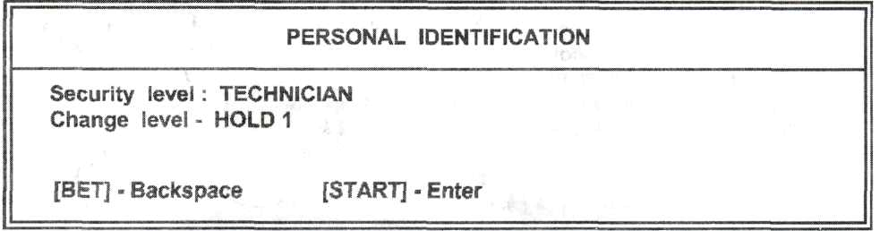
Кнопкой СТОП 1 на клавиатуре выберите необходимый уровень доступа ADMIN ; OWNER или TECHNICIAN и введите кнопкой СТАРТ. Если, например, выбран уровень доступа OWNER то на экран будет выведено следующее окно
Кнопками СТОП 1 - СТОП 5 на клавиатуре введите необходимый пароль. Если нажать, например, кнопку СТОП 1 и отпустить ее в момент, когда на экране стрелка направлена вниз, то введенный символ будет интерпретироваться как 0, если вверх - то 1. Уничтожить последний неверно введенный символ можно нажатием кнопки СТАВКА.
По окончании набора пароль вводится нажатием кнопки СТАРТ.
Ввод пароля одинаков и для администратора и для длинной статистики при входе через уровень доступа OWNER с той лишь разницей, что при входе через короткую статистику инкассационным ключом нельзя выбрать другой уровень доступа кроме ADMIN.
ЭЛЕКТРОННАЯ СТАТИСТИКА
Игра имеет три независимых уровня электронной статистики. Они будут перечисляться по мере возрастания уровня доступа.
1 уровень - EASY IN/OUT - короткая статистика.
Чтобы открыть страницу этой статистики, необходим только инкассационный ключ. Для просмотра на экран выводится следующее окно:
Этот уровень используется как короткая электронная статистика. Данные на этой странице могут быть стерты, если нажать и удерживать примерно 5 секунд кнопку СТОП 1. Аппарат должен несколько раз подать звуковой сигнал и обнулить статистику первого уровня.
Для выхода из короткой статистики используйте кнопку СТАВКА.
Для просмотра статистики администратора - используйте кнопку СТАРТ.
2 уровень - ADMIN IN-QUT - короткая статистика администратора.
Для доступа к статистике администратора необходимо инкассационным ключом вначале открыть страницу EASY IN-OUT. описанную выше, нажать кнопку СТАРТ. После запроса программы наберите и введите пароль уровня доступа ADMIN. На экран будет выведена страница Меню администратора :
Для перехода к индикации страницы электронной статистики администратора кнопками СТОП 4, СТОП 5 на клавиатуре выберите в Меню администратора строку ADMIN IN/OUT и введите кнопкой СТАРТ.
Для выхода из страницы статистики администратора используйте кнопку СТАВКА. На экран снова выводится страница Меню администратора. В верхней части страницы надпись ADMIN подсвечивается красным светом. Нажатием кнопки СТОП 1 переместите курсор и добейтесь подсвечивания красным надписи EXIT, после чего введите кнопкой СТАРТ. После запроса программы подтвердите решение о выходе из страницы Меню администратора с сохранением внесенных изменений кнопкой СТАРТ, либо без сохранения изменений кнопкой СТАВКА. Если необходимо отменить решение -используйте кнопку СТОП 5.
3 уровень - OWNER - статистика Владельца, используемая как длинная статистика.
Для доступа к странице электронной статистики Владельца необходимо нажать на плате перехода кнопку длинной статистики, выбрать уровень доступа OWNER, набрать и ввести пароль Владельца и открыть страницу Главного Меню.
Для перехода к индикации страницы электронной статистики Владельца кнопками СТОП 4, СТОП 5 на клавиатуре выберите строку OWNER IN/OUT на странице Главного Меню в разделе OWNER и введите кнопкой СТАРТ.
Для выхода из страницы используйте кнопку СТАВКА. На экран снова выводится страница Главного Меню. В верхней части страницы надпись OWNER подсвечивается красным светом. Нажатием кнопки СТОП 1 переместите курсор и добейтесь подсвечивания красным надписи EXIT, после чего введите кнопкой СТАРТ. После запроса программы подтвердите решение о выходе из страницы Главного Меню с сохранением внесенных изменений на страницах установок кнопкой СТАРТ, либо без сохранения изменений кнопкой СТАВКА. Если необходимо отменить решение используйте кнопку СТОП 5.

ОСНОВНЫЕ ПРОГРАММНЫЕ УСТАНОВКИ
Для доступа к странице установок необходимо нажать на плате перехода кнопку длинной статистики, выбрать уровень доступа OWNER, набрать и ввести пароль Владельца и открыть страницу Главного Меню. В верхней части страницы надпись OWNER подсвечивается красным светом. Используя кнопку СТОП 1, переместите курсор и добейтесь подсвечивания красным надписи PREF, после чего введите кнопкой СТАРТ.
Используя кнопки СТОП 4, СТОП 5 на клавиатуре, выберите необходимую строку на странице Главного Меню в разделе PREF и введите кнопкой СТАРТ.
Для перемещения вверх-вниз по выбранной странице установок используйте кнопки СТОП 4, СТОП 5.
Для изменения данных в выбранной строке установок используйте кнопку СТАРТ.
Для возврата к странице Главного Меню используйте кнопку СТАВКА.
GAME SETUP
Multi Game mode Enable /Disable
Разрешает игроку выбирать одну из предложенных игр или же оставляет только одну, которая выставлена в Current Game.
Language - English / Bulgarian / English + Bulgarian together
Poker type - 3 line poker /two deals/Draw Poker) three deals Количество раскладов в покере
Poker deck - 1 decks mode /1+3 decks mode /1+3+5 decks mode / 1 +3+5 + 10 decks mode Разрешает выбор игроком соответствующего количества линий в Покерных играх.
Poker auto hold - Yes No Автоматическая остановка карт при выигрыше
Poker deal speed - Low /High Определяет скорость второй раздачи
Poker single table - Y (Max bet 500 coins) / N (Max bet 10 coins)
Slot's lines - 9 / 15 / 21Разрешает выбор игроком соответствующего количества выигрышных линий для слот игр.
Slot's all stops Yes / No Определяет возможность одновременной остановки всех барабанов на слот играх
Double up poker Yes No
Разрешает или запрещает игроку режим гадания в покерных играх.
Double up slot Yes / No
Разрешает или запрещает игроку режим гадания для слот игр
Double type-LOW 94 percent /HIGH 98 percent /PUSH 100 percent
Определяет процент отдачи в режиме дублирования.

УСТАНАВЛИВАЕМЫЙ УРОВЕНЬ ОТДАЧИ ОТ КОЛИЧЕСТВА ШАГОВ ДУБЛИРОВАНИЯ

Шаг | LOW 94 percent | HIGH 98 percent
1 | 98.64 | 99,55
2 | 97,30 | 99,10
3 | 95,98 | 98,65
4 | 94,67 | 98,21
5 | 93,38 | 97,77
6 | 92,11 | 97,33
7 | 90.86 | 96,89
8 | 89,68 | 96.46
9 | 88,40 | 96,03
10 | 87,20 | 95,59
Double up limit - 50 x Max bet / 100 x Max bet / 200 x Max bet Определяет, до какой суммы может быть доведен выигрыш при дуплеже
Double limit mode - Visible /Invisible
Определяет, показывать ли на экране предел удвоения (Current Bet x Double Up Limit)
Double Joker - Play / Push
Определяет, является ли при гадании джокер наивысшей картой или при его выпадении у игрока или у дилера не выигрывает никто.
Talon percent - 0,0 to 1.0 step 0.1 He используется
Extended Keyboard - Enable / Disable Клавиатура расширенная или нет
Initialize machine – Возвращение установок в начальное значение

CREDIT AND BETS Credit
Denomination - 1-2-5-10-20-25-50-100...500000
Credit per coin - /-2-5-10-20-25-30-50-60-70-80-90-100-200-300-500-1000
Цена 1 кредита. Определяет количество кредитов на 1 входной импульс по монетному входу.
Credit per bill- /-2-5-10-20-25-30-50-60-70-80-90-100-200-300-500-1000
Цена 1 кредита. Определяет количество кредитов на 1 входной импульс по входу банкнотоприемника
Currency - RUR / UAН/LVL /SKK/MKD /ILS/ PLZ/ EUR / BGL / GRD / DEM/ CSK/HUF/SIT/ITL ... Определяет наименование денежных знаков .
Credit format - 10000 /100,00
Определяет формат представления информации о кредитах на экране дисплея.
Credit Key - Enable / Disable
Определяет возможность зарядки кредитов с помощью кредитного ключа. Если функция включена, то зарядка кредитов может производиться при замкнутом кредитном ключе кнопками СТОП 1, СТОП 2, СТОП 3 на клавиатуре по 10,100,1000 кредитов соответственно.
Credit payout - Payout button+Kredil key / Payout button only
Определяет порядок выдачи кредитов с помощью кредитного ключа и зависит от сочетания устройств и управляющих цепей, подключенных к игровой программе.
Две возможные функции :
- При настроенном хоппере в установке Hopper installed после нажатия кнопки ВЫПЛАТА хоппер начинает выплачивать монеты (жетоны).
- При ненастроенном хоппере и при использовании платы соединений, описанной выше, выдача кредитов может производиться только при замкнутом кредитном ключе кнопкой ВЫПЛАТА. При этом на плате соединений DIP-переключатель DS1 должен находиться в положении ON. Если в аппарате отсутствует кнопка ВЫПЛАТА (при 8-кнопочной панели на клавиатуре), выплата кредитов может производиться при замкнутом кредитном ключе кнопкой СТОП 5. В этом случае установите DS1 на плате соединений в положение OFF.
Credit I/O/JP mech counters - 1/1 - 1/10 - 1/100
Определяет коэффициент пересчета механических счетчиков TOTAL IN, OUT. Если
установлено 1/10 или 1/100 - остаток хранится в памяти программы.
Коэффициент пересчета механического счетчика COIN IN определяется ценой 1 кредита по используемому входу.
Poker min bet - 0... Max bet
Минимальная ставка для покерных игр. Может принимать значения от 0 до Max bet.
Poker Max bet - 5...500
Максимальная ставка для покерных игр. Так как эта игра является случайной, не рекомендуется устанавливать слишком большой разброс между минимальной и максимальной ставкой.
Для покерных игр рекомендуется минимальная ставка - 1, макс, ставка - 20. Если при той же минимальной ставке повысить максимальную то игра будет вести себя более непредсказуемо и процент отдачи, возможно, будет значительно больше. Чтобы сделать максимальную ставку больше, рекомендуется увеличить и минимальную.
Poker low bet ROYAL FLUSH - 250 / 300 / 400 / 500 / 800
Определяет максимальный выигрыш ROYAL FLUSH при минимальной ставке.
Slot's min bet - 0-l_... Max bet
Минимальная ставка на одну выигрышную линию для слотов. Может принимать значения от 0 до Max bet.
Slot's Max bet - 5... 10...300
Максимальная ставка на одну выигрышную линию для слотов. Не рекомендуется ставить максимальную ставку больше 10.
Slot's low bet Max Prize - WOO... 10000...8000
Определяет максимальный выигрыш при минимальной ставке для слотов.
Slotopol Hi Wheel bet -1/5 / 10 /20 /30 /50 /100...500 Bet Mode - American /Europe
Bet levels- 1,2,3,4,5,10,20,30,40,50,100 /FULL Определяет порядок изменения ставки в игре.
Balance control - ON/ OFF
Hi wins records level -1000... 10000...5000000
Определяет минимальную величину выигрыша для записи в память программы.
HOPPERS AND COINS
Coin mech installed - Yes / No
Определяет, будет ли программа игровой платы реагировать на импульсы со входа монет. При включенном монетном входе необходимо выставить цену 1 кредита.
Coin Drop installed - Yes / No
Определяет наличие сепаратора, который при программном переполнении хоппера пере направляет падающие монеты в Cashbox
Coin drop type - Normal open / Normal close
Определяет нерабочее положение сепаратора (при его наличии) - нормально открытый или закрытый.
Coin drop mode — Calculate /Auto
Bill validator timeout - 3000ms / 30000ms / 45000ms / 55000ms
Hopper installed - Yes / No,
Определяет наличие хоппера в аппарате. При разрешенном хоппере аппарат будет пытаться выплачивать кредиты монетами (жетонами), а если выплата не удалась, то программа будет работать в зависимости от установки Hopper Unpaid.
Hopper pay limit- 100... 1500
Определяет максимальный размер выплаты хоппером.
Hopper mode - Hopper + Credit / Hopper only
Определяет куда будет направлен выигрыш - в кредит, или же аппарат будет пытаться выплатить их хоппером и только если это не удастся, то выигрыш будет переписан в кредит.
Hopper Unpaid - Attendant /Credit
Определяет порядок программных действий аппаратом при невозможности выплатить выигрыш хоппером : подать сигнал для вызова администратора или переписать выигрыш в кредит.
Hopper refill mode - Door open refill / Coin in refill Hopper total zero - Always / Door open only Hopper timeout - 30ms / 40ms / 5000ms / 15000ms CALCULATE MODE ONLY
Hopper min level - 0...250
Определяет минимальное количество монет в хоппере для подачи сигнала. Если в хоппере меньше монет, чем определено в этой установке, то аппарат вызывает администратора.
Hopper max level 100-1200
Определяет максимальное количество монет, которое может находиться в хоппере. Программа считает, сколько монет находится в хоппере с учетом всех выплат и заброшенных монет, а также отслеживает, чтобы максимальное количество монет не превышало установленное в данной установке.
Hopper out/refill step in/out 50-100-150-200
Определяет шаг изменения содержимого хоппера при выполнении оператором Refill,
УРОВНИ ДОСТУПА И ПАРОЛИ
Уровень Администрации - ADMIN 0.
Уровень Техника - TECHNIC 00.
Уровень Владельца OWNER 10115 10033 10030
Уровень - PREF 09530.
BALANCE 777. 7896 7899
INIT 3222
CASH 4445
EEPROM 000111000
ОЧИСТКА СТАТИЧЕСКОЙ ПАМЯТИ
Для очистки статической памяти СППЗУ (EEPROM):
- Нажмите на плате соединений кнопку длинной статистики S1.
- Кнопкой СТОП 1 выберите уровень доступа TECHNICIAN и нажмите кнопку СТАРТ.
- Наберите и введите пароль типа BALANCE. На мониторе откроется страница
EEPROM STATISTIC.
- Нажмите кнопку СТОП 5. На мониторе откроется экран для ввода пароля.
- Наберите и введите пароль 000111000.
- Нажмите кнопку СТАРТ.
Через несколько секунд программа, выйдет в игровой режим.
"УСТАНОВКА СЕТЕВОГО УЗЛА ДЖЕКПОТА
После проведения процесса очистки статической памяти, программа автоматически по умолчанию присваивает игровому аппарату номер 1 в сети Джекпота. Если сеть отсутствует, то на экране появится надпись NETWORK UNAVAILABLE (Сеть недоступна) и игра блокируется.
Для установки сетевого узла:
- Нажмите на плате соединений кнопку длинной статистики S1.
- Кнопкой СТОП 1 выберите уровень доступа TECHNICIAN и нажмите кнопку СТАРТ.
- Наберите и введите пароль BALANCE. на мониторе откроется страница
EEPROM STATISTIC.
Найдите белую строку Network Jackpot Node (Сетевой учел Джекпота) и номер. Если игровой аппарат эксплуатируется самостоятельно, номер должен быть установлен 0. Если игровой аппарат- часть локальной сети Джекпота, номер должен быть установлен в пределах от 1 до 64. Все игровые аппараты в локальной сети должны иметь различные номер!.
- Кнопкой СТАРТ введите необходимый номер игрового аппарата.
- Нажмите кнопку СТАВКА для выхода в игровой режим.

ДОКУМЕНТАЦИЯ К ПЛАТАМ МУЛЬТИБЛОК
Схема подключения.
Передняя панель.
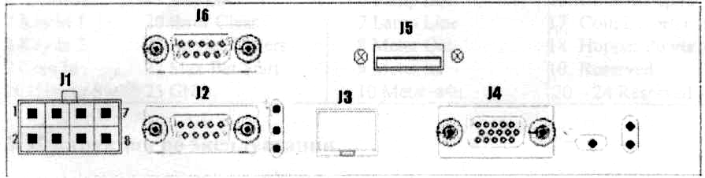

Задняя панель.
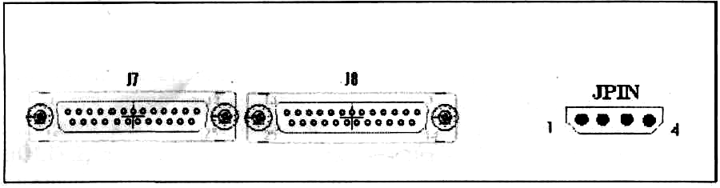

ОПИСАНИЕ РАЗЪЕМОВ.

JPIN Power In  1 +12V  2 GND  3 GND  4 +5V | J1 Power Speaker Out  1 +12V  2 GND  3 GND  4 Speaker Left  5 GND  6 Speaker Right  7 +5V  8 GND | J2 Serial Port 1  1 DCD  2 RXD  3 TXD  4 DTR  5 GND  6 DSR  7 RTS  8 CTS  9 RI | J3  Ethernet  Network Connection
J4 VGA port  1 RED 9 VCC  2 GREEN 10 GND  3 BLUE 11 NC  4 NC 12 DCSDA  5 GND 13 HSYNC  6 GND 14 VSYNC  7 GND 15 DCSCL  8 GND |  | J5  USB Port | J6 Serial Port 2  1 DCD  2 RXD  3 TXD  4 DTR  5 GND  6 DSR  7 RTS  8 CTS  9 RI

J7 Input Port |  | J8 Output Port
1 Bet l | 11 Hopper | 1 Lamp Hold l | 11 Lamp Start
2 Bet 2/3 | 12 Lines | 2 Lamp Hold2 | 12 Meter Bet
3 Bet 3/5 | 15 Autoplay | 3 Lamp Hold3 | 13 Lamp Cash Out
4 Bet 4/7 | 17 Pay out | 4 Lamp Hold4 | 14 Reserved
5 Bet 5/9 | 18 Test Menu | 5 Lamp Hold5 | 15 Reserved
6 Multi Bet | 19 Key out | 6 Lamp Bet | 16 Coin Acceptor Enable
7 Key in 1 | 20 Error Clear | 7 Lamp Line | 17 Coin Diverter
8 Key in 2 | 21 Service Meters | 8 Meter Out | 18 Hopper Power
9 Coin In | 22 Max Bet/Start | 9 Meter In | 19 Reserved
10 Hopper Sw. | 25 GND | 10 Meter win | 20 24 Reserved

Инструкция по эксплуатации.
Для входа в меню установок требуется:
- подать питание на блок;
- дождаться появления «голубого» экрана;
- используя ключ «ТЕСТ» зайти на страницу ввода пароля. ПАРОЛЬ
SECRET Для входа в настройки
Для ввода в сервисное меню
При входе на страницу ввода пароля на экране отобразится клавиатура. Для перемещения по клавишам клавиатуры влево и вправо используются клавиши HOLD 1 и HOLD 2, для перемещения вверх и вниз - HOLD 4 и HOLD 5. Нажатие клавиши - HOLD 3. Для окончания ввода пароля используется клавиша BET. При неверном вводе пароль вводится заново. При правильном вводе пароля на экране появится меню установок блока. Экран будет выглядеть следующим образом:
ACSESS LEVEL: TECHNICIAN

MULTIBLOCK VERSION 10.6

BLOCK MAIN SETUP
GAMES SETUP
IO TEST
CHANGE PASSWORD
SYSTEM TIME DATE SETUP

HOLD 1: DOWN, HOLD 2: UP, RESET: EXIT, HOLD 5: ENTER
Для перемещения вниз и вверх по пунктам меню используются клавиши HOLD 1 и HOLD 2. Выбор пункта меню осуществляется кнопкой HOLD 5. Выход из меню - кнопка RESET на лицевой панели блока. Выбираемый пункт меню подсвечивается красным цветом.
Описание пунктов меню.
[BLOCK MAIN SETUP] - изменение основных настроек блока. Вход в подменю - HOLD 5.

Для перемещения вниз и вверх по пунктам меню используются клавиши HOLD 1 и HOLD 2, для увеличения или уменьшения значения - HOLD 4 и HOLD 5, для сохранения внесенного изменения используется клавиша HOLD 3. Шаг, с которым будет изменяться значение пункта меню (если он есть) показывается на экране черным цветом. Величину шага можно выбрать кнопкой LINE. Выход в основное меню - клавиша BET.

MACHINE NUMBER - порядковый номер блока в сети JACKPOT. Для несетевого подключения блока этот параметр ОБЯЗАТЕЛЬНО должен быть установлен в 1. Для сетевого использования блока смотрите инструкцию на JACKPOT. диапазон: 1-12.
рекомендуемое: в зависимости от варианта подключения блока.

[GAME SETUP] - просмотр установленных игр и выбор активной игры. Вход в подменю - HOLD 5.
Для перемещения вниз и вверх по пунктам меню используются клавиши HOLD 1 и HOLD 2, для установки активной игры используется клавиша START, для сохранения внесенного изменения используется клавиша HOLD 3, для удаления игры из блока используется клавиша LINES, для выхода в основное меню используется клавиша BET. При смене игры ОБЯЗАТЕЛЬНО проверяйте правильность ее установок, используя меню установок игры.
БУДЬТЕ ВНИМАТЕЛЬНЫ!!! НЕ УДАЛИТЕ СЛУЧАЙНО ИГРУ! УДАЛЕННУЮ ИГРУ ПРИДЕТСЯ ЗАПИСЫВАТЬ ЗАНОВО, А ЕЕ ИГРОВЫЕ УСТАНОВКИ И ЗНАЧЕНИЯ БУХГАЛТЕРИИ НЕ СОХРАНЯТСЯ!

[IO TEST]- тест игровых клавиш и других входов аппарата. Вход в подменю - HOLD 5.
Для выхода в основное меню используется одновременное нажатие клавиш HOLD 1 и HOLD 2.

[CHANGE PASSWORD] - смена пароля. НЕ ИЗМЕНЯЙТЕ ПАРОЛИ БЕЗ ОСОБОЙ НАДОБНОСТИ!!!
Для перемещения по клавишам клавиатуры влево и вправо используются клавиши HOLD 1 и HOLD 2, для перемещения вверх и вниз - HOLD 4 и HOLD 5. Нажатие клавиши - HOLD 3. Для окончания ввода пароля используется клавиша BET. HOLD 1 + HOLD 2 - выход в главное меню. Позволяет изменить пароль для входа в меню блока. Новый пароль вводится 2 раза, для избежания ошибочного ввода.
ЕСЛИ ВЫ ЗАБУДЕТЕ ПАРОЛЬ, ТО ВЫ НЕ СМОЖЕТЕ ПОПАСТЬ В НАСТРОЙКИ БЛОКА!!!

[SYSTEM TIME DATE SETUP] - настройки времени и даты.
Вход - клавиша HOLD 5. Для выбора настраиваемого параметра используются клавиши HOLD 1 и HOLD 2. Изменение параметра осуществляется клавишами HOLD 4 и HOLD 5. Для сохранения установленных значений используется клавиша HOLD 3. Выход в основное меню - клавиша BET.

ВКЛЮЧЕНИЕ К1533 ИД4
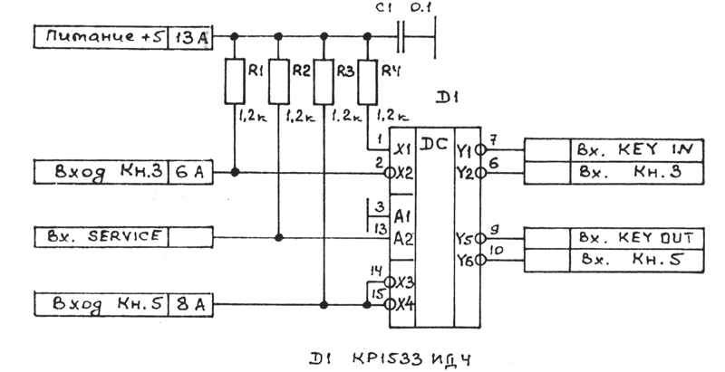
ПЛАТА ПЕРЕХОДНИКА EXTREMA-BELATRA

Положение перемычек на джамперной панели jp1-jp2 в зависимости от количества используемых кнопок на панели игрового аппарата
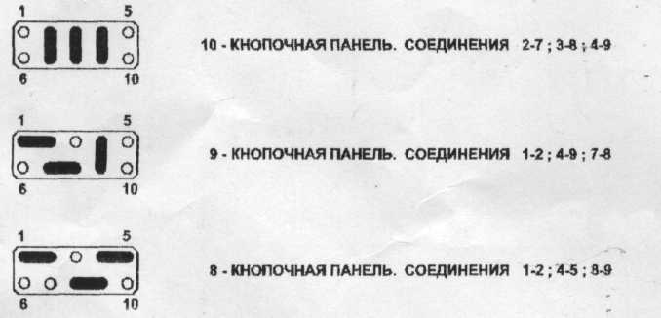

Расположение элементов на плате
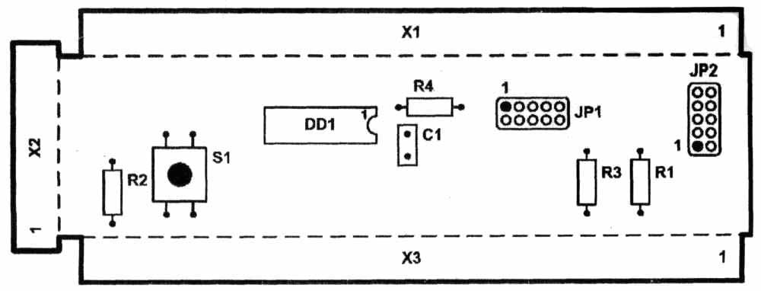

ПЕРЕХОДНИК EXTREMA-BELATRA

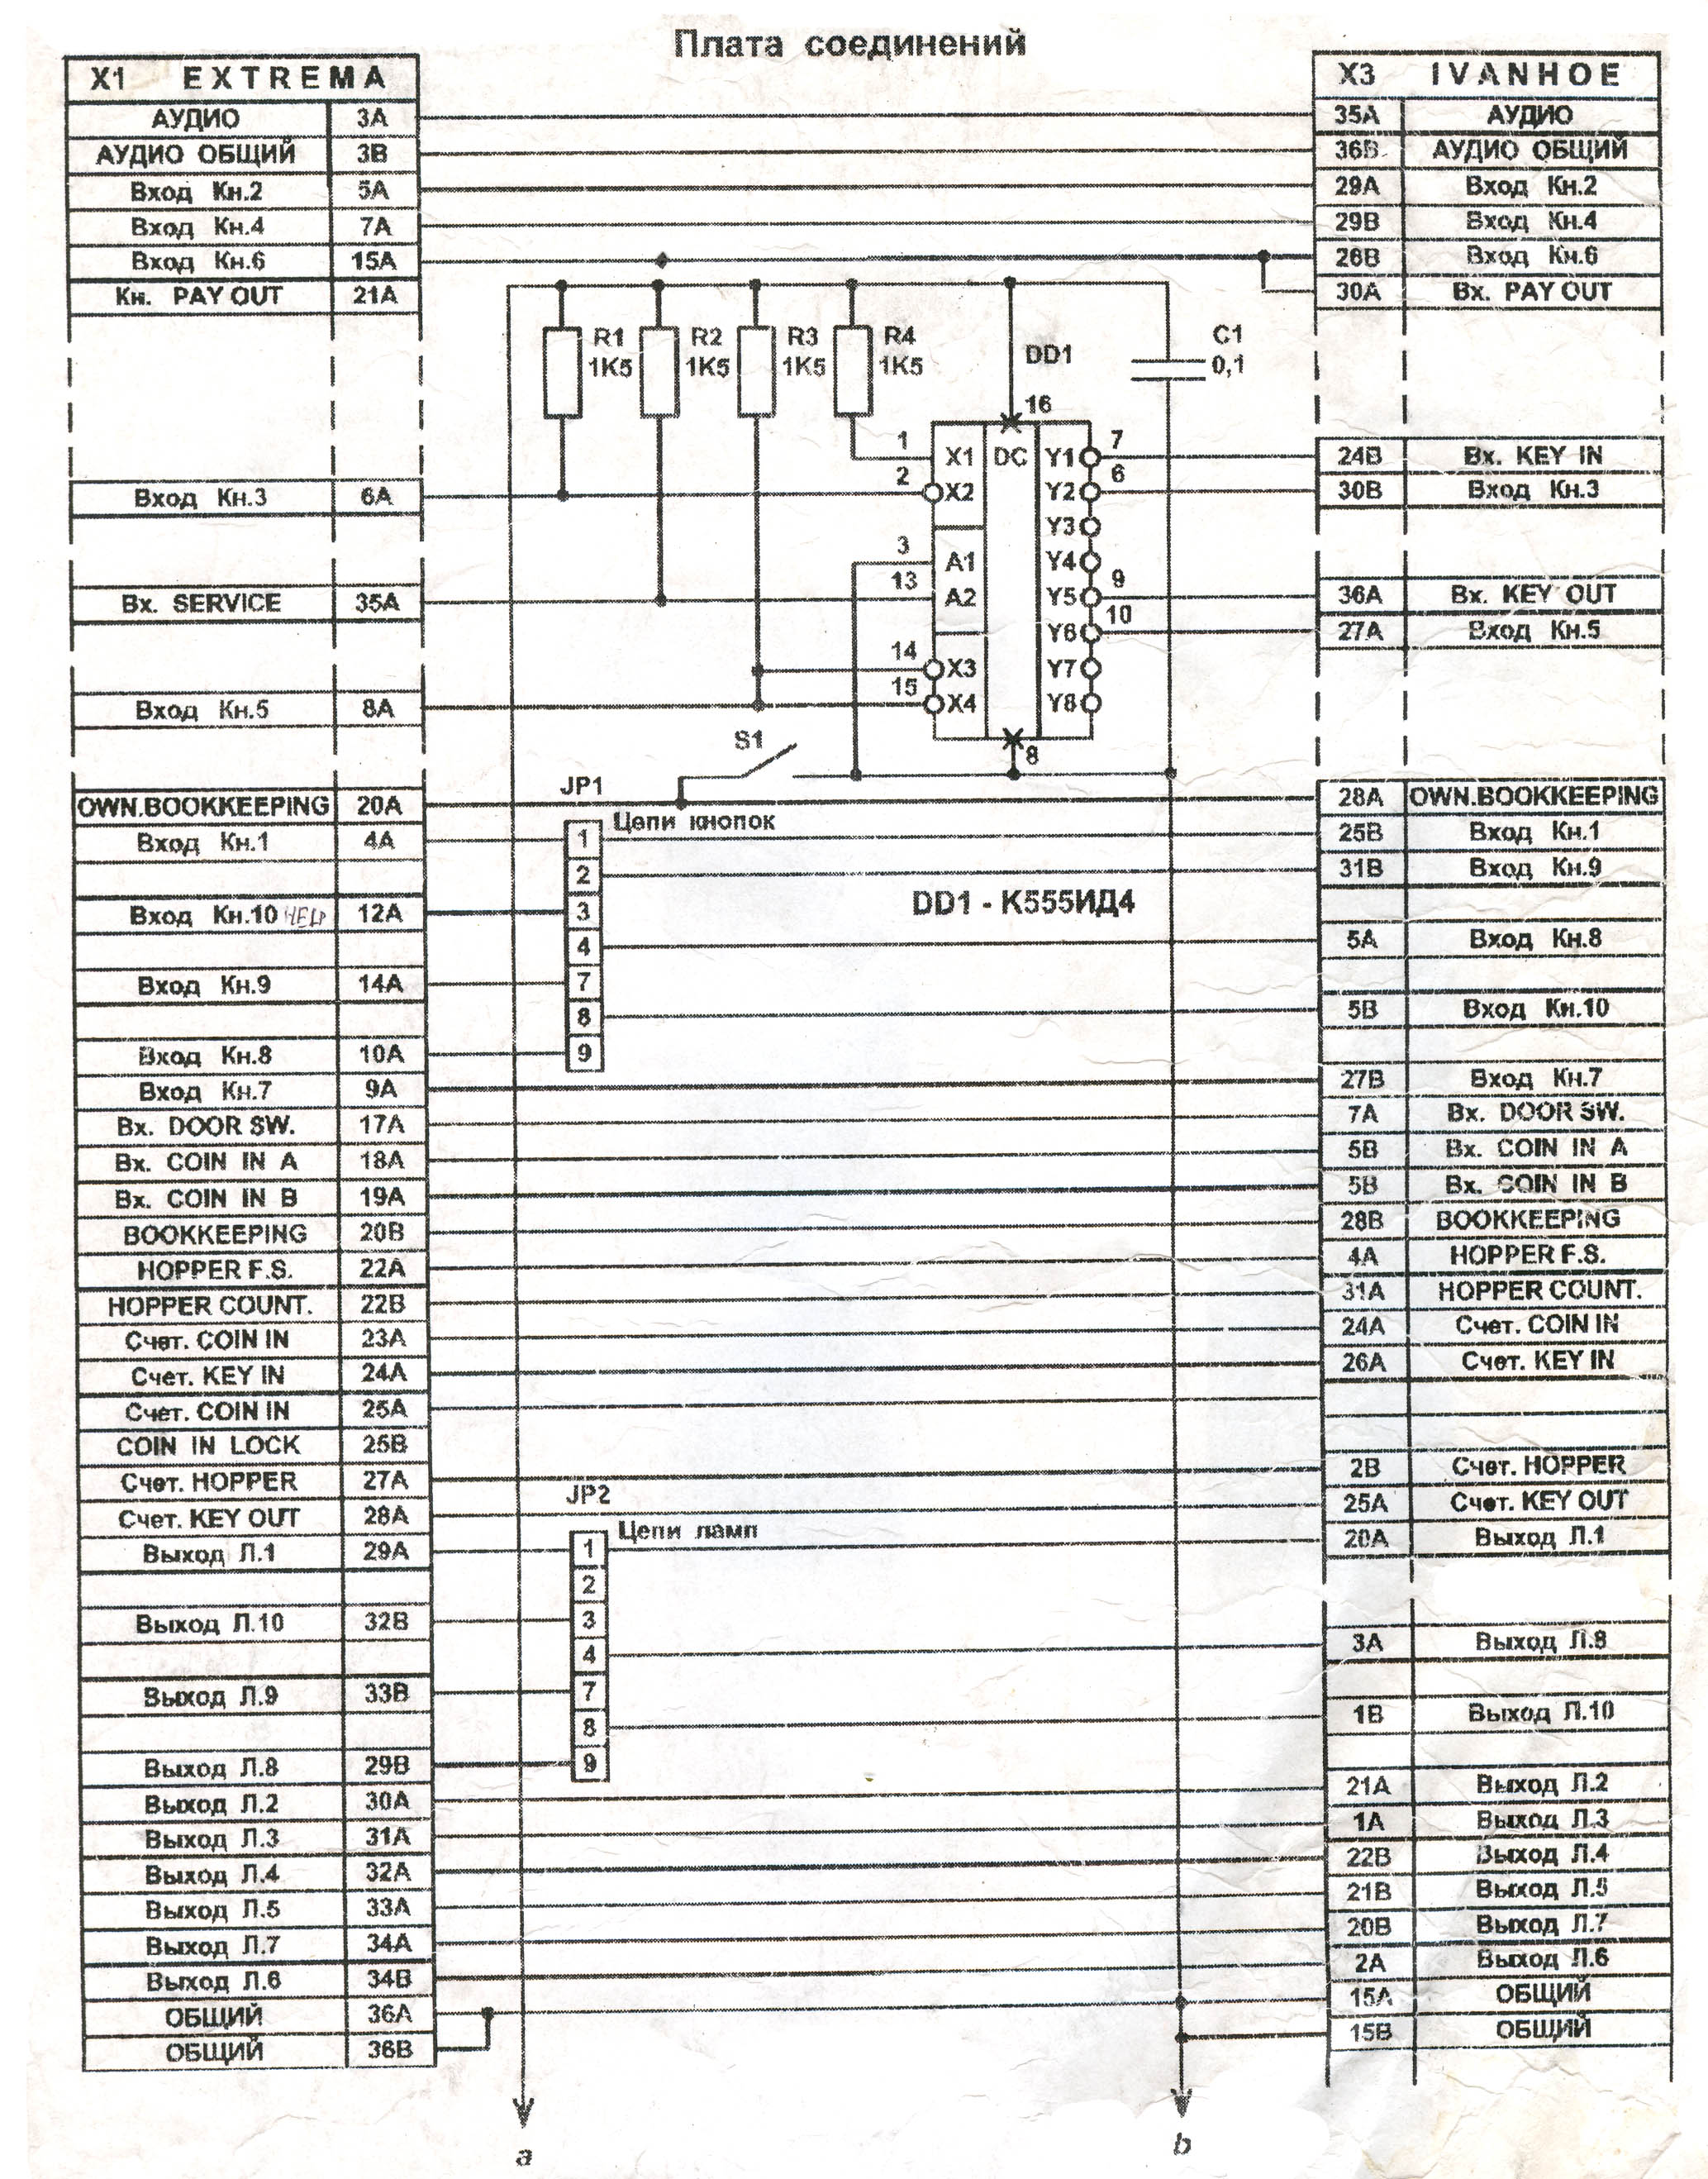

ПЕРЕХОДНИК EXTREMA-MEGAJACK

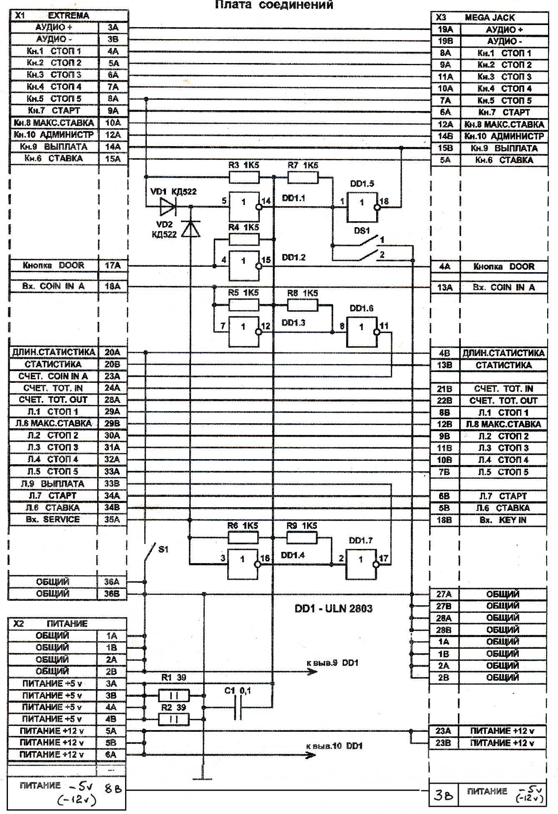

ИНИЦИАЛИЗАЦИЯ УНИКУМ АИД 2.05

1. На кроссовой плате найти 2 группы свитчей по 8 штук: верхний и нижний.
Переключить верхний свитч нижней группы в положение “ON”, тем самым открыть доступ к инициализации платы.
2. Нажать кн. “TEST” на внутренней стороне двери – появляется “SERVICE MENU”
3. Нажимаем “ALL RAM CLEAR”
4. Нажимаем “LOGS AND ALL CLEAR”
5. Далее выбираем “SETTINGS”
6. Затем “MASHINE SETTINGS”
7. “PLACE OF CREDIT” = 1
“CURRENCY” = руб
“BILL SETTINGS” = по усмотрению ( брать или не брать червонцы)
“PAYOUT LIMIT” = BLOCK ALL PAYS
“MONEY IN LIMIT” = 50000
8. Далее выбираем “GAME SETTINGS”
9. “GAMTLE SETTINGS” = 5,
1000
“GAME PERCENT” = NORMAL еще можно поставить LOW
10. Выставить время
11. Выключить свитч из первого пункта.

